PHẦN I. Câu trắc nghiệm nhiều phương án lựa chọn.
Câu 1. Nghiệm của phương 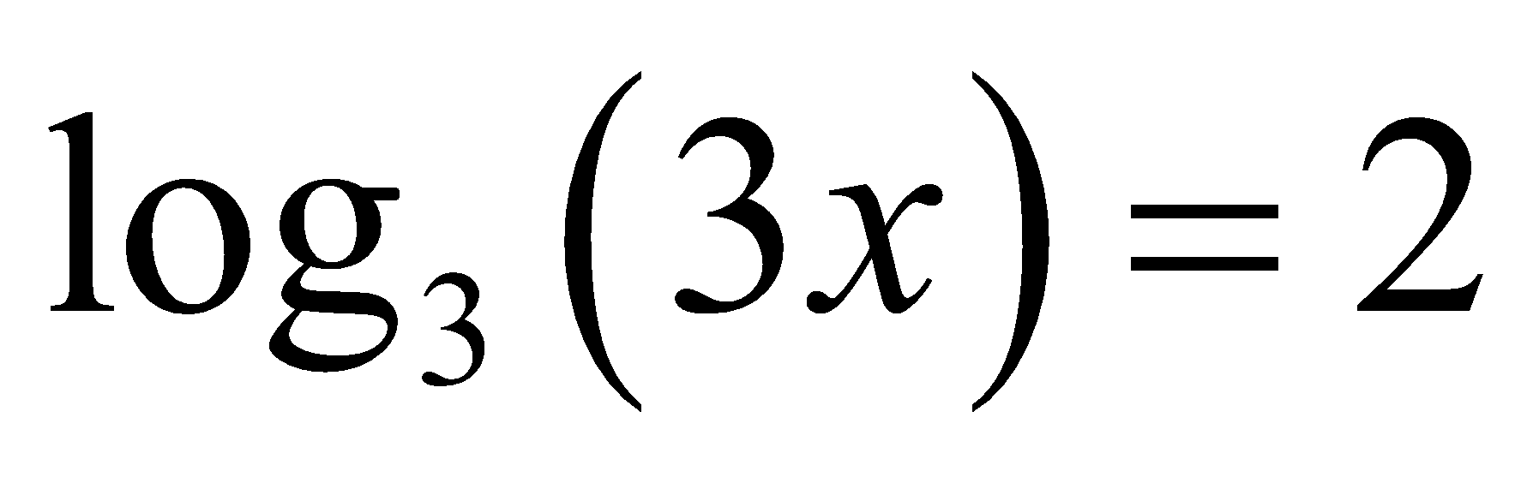 là
A. 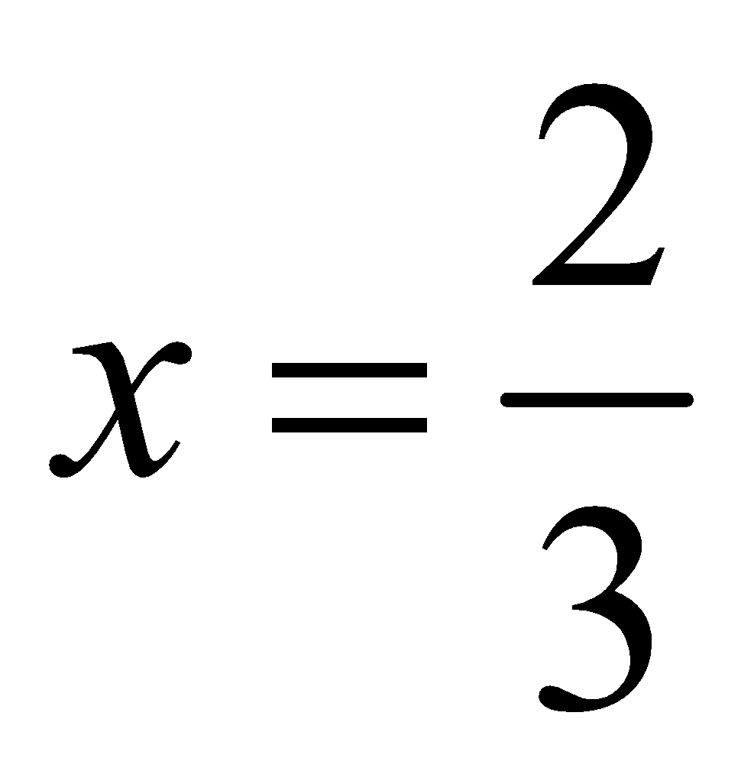. B. 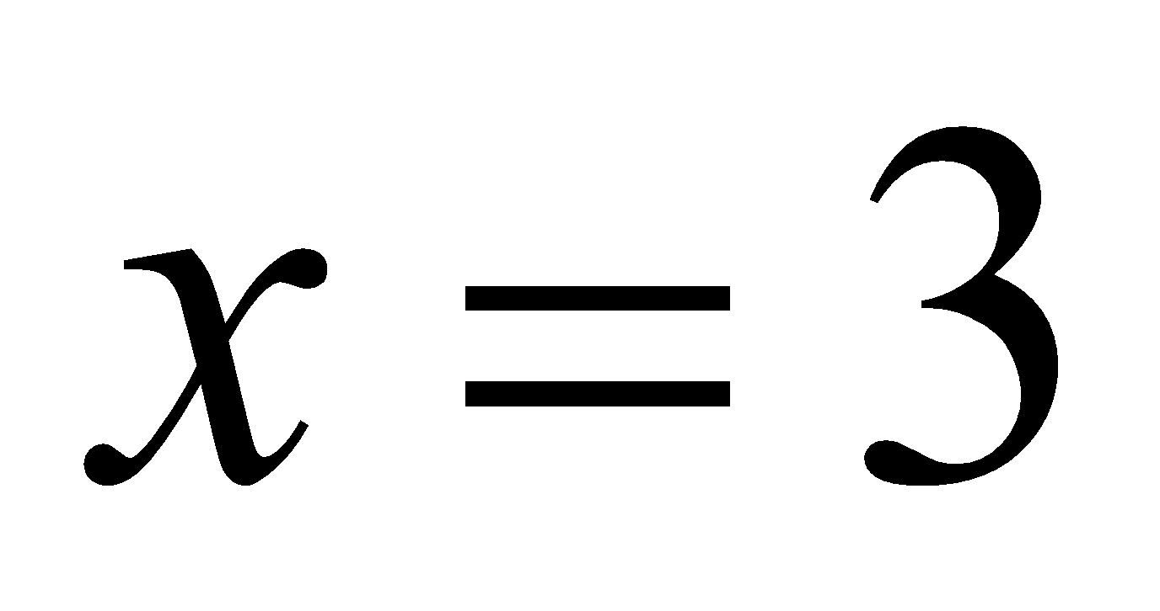. C. 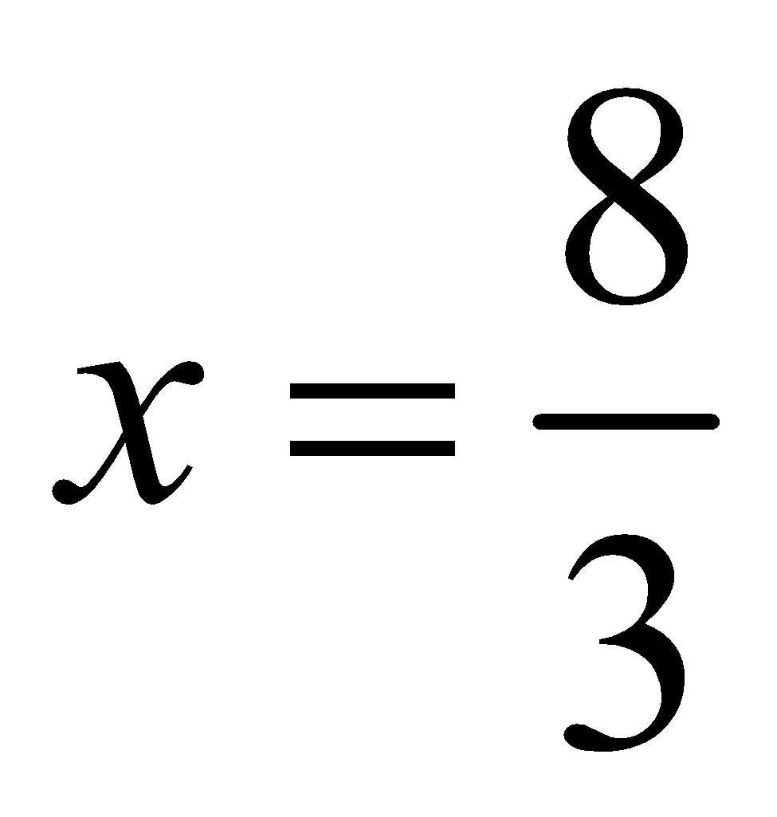. D. 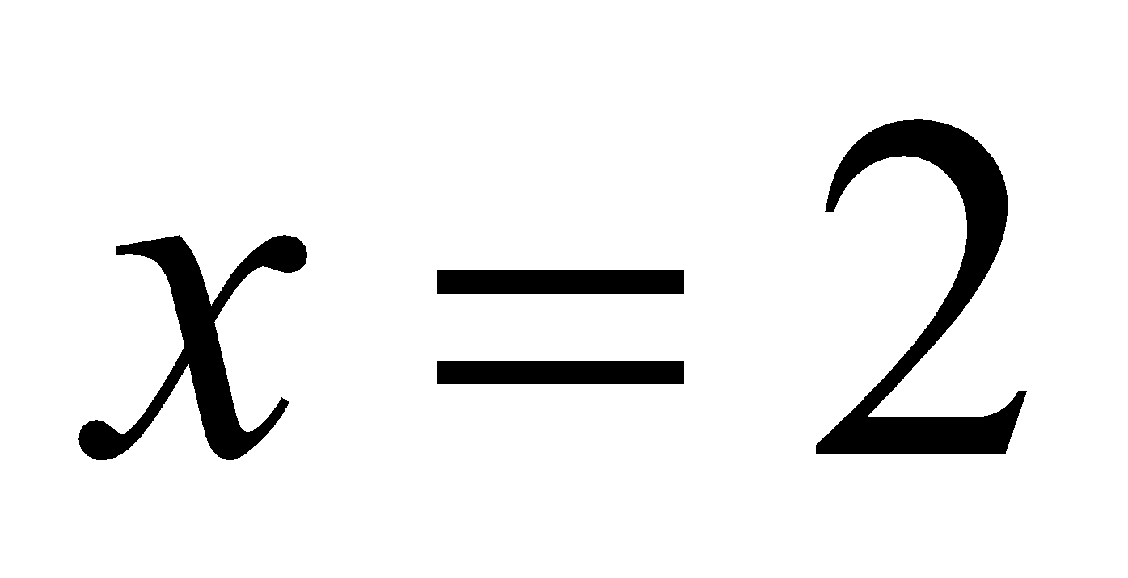.
Câu 2. Cho cấp số cộng  có 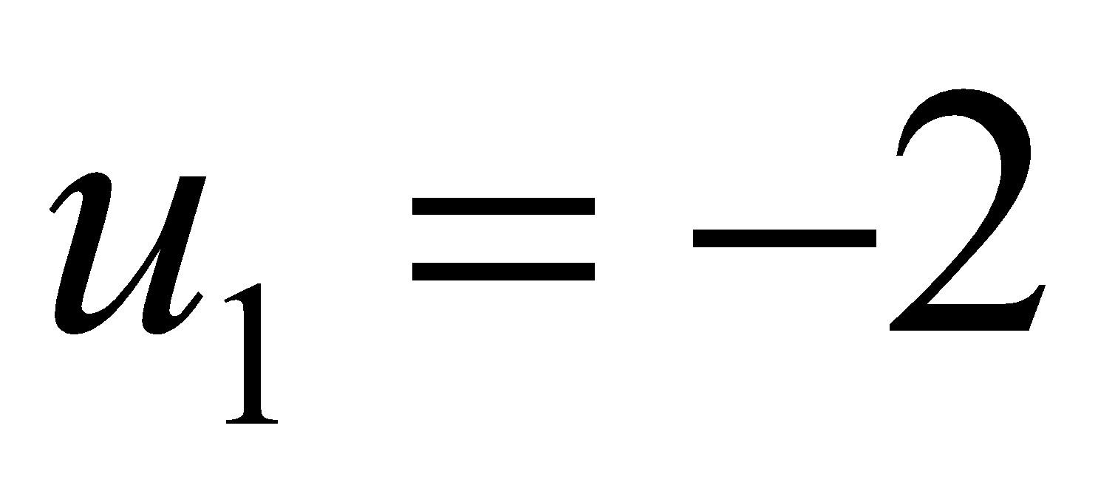 và vông sai 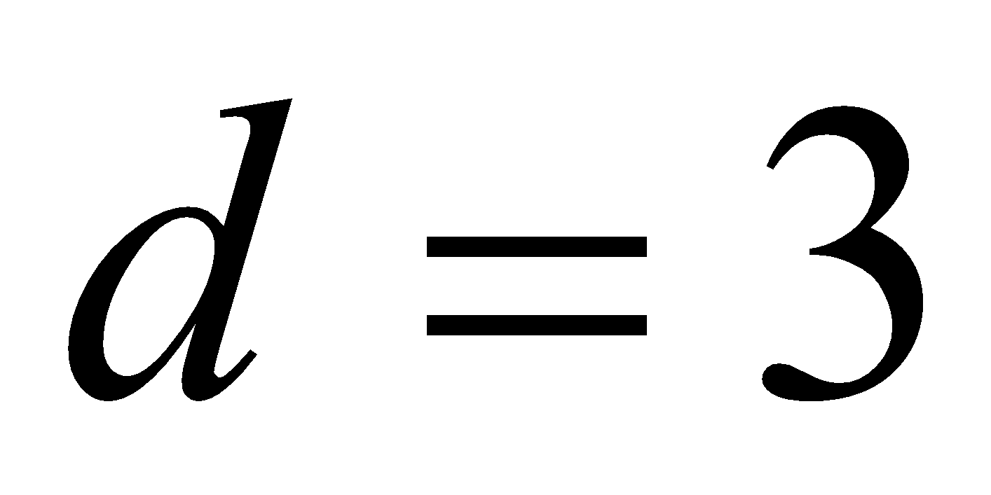. Giá trị của  bằng
A. 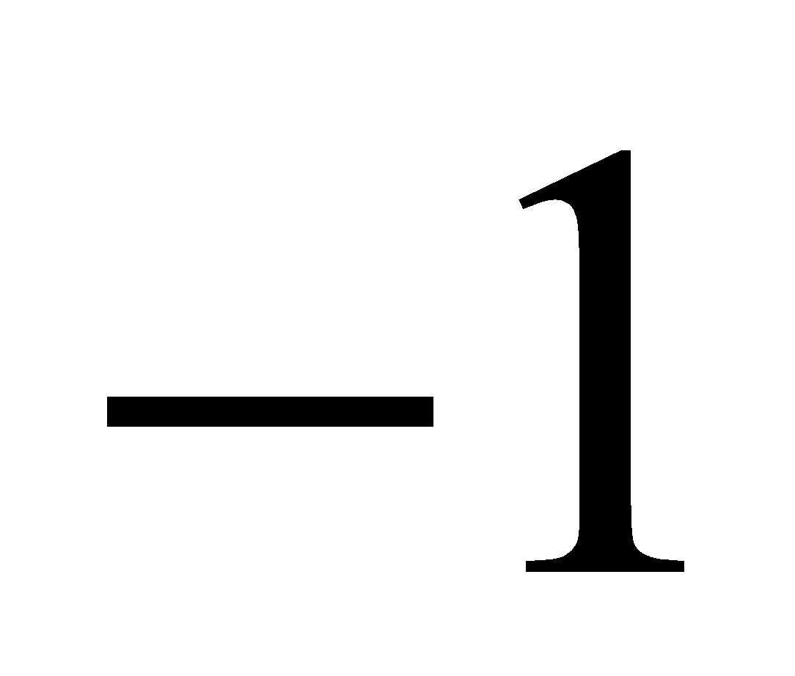. B. 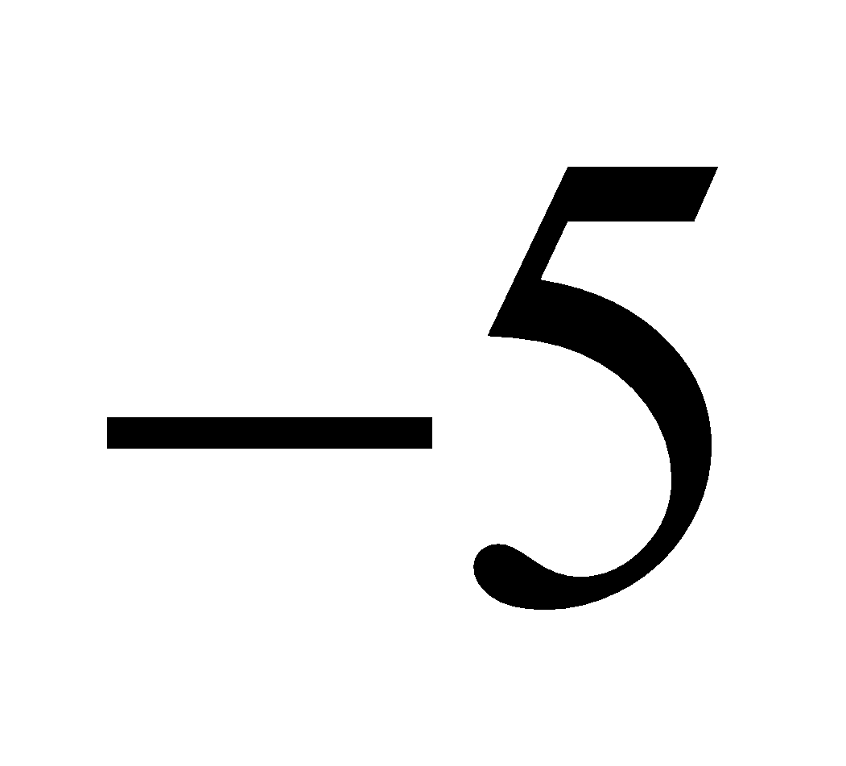. C. . D. 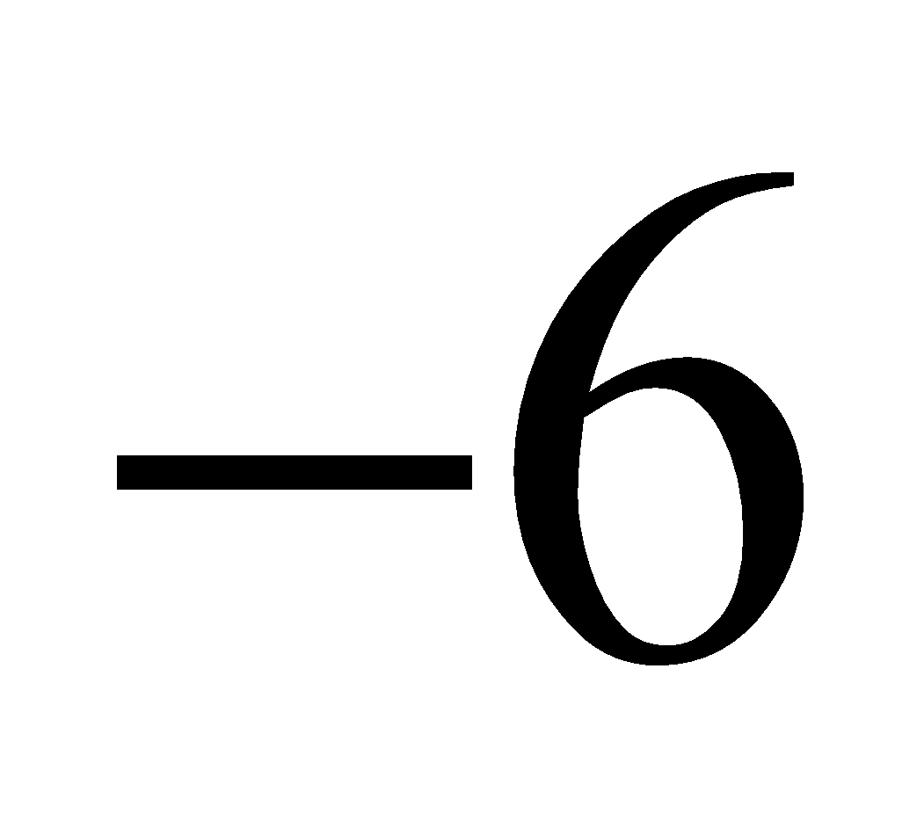.
Câu 3. Cho 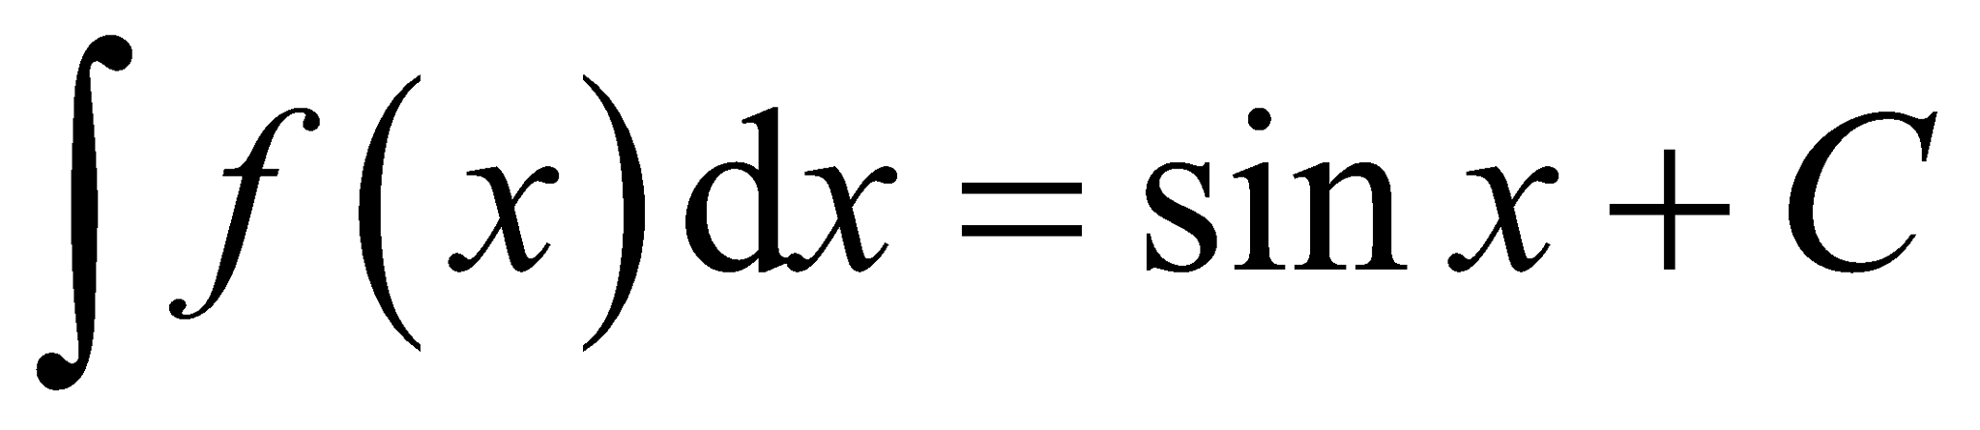. Phát biểu nào sau đây là đúng?
A. 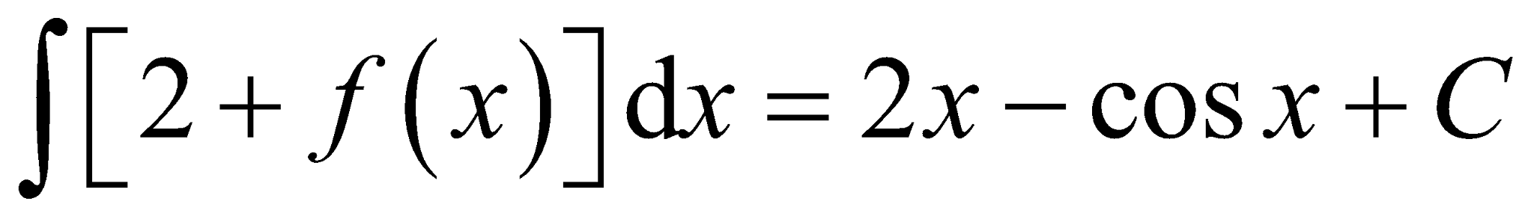. B. 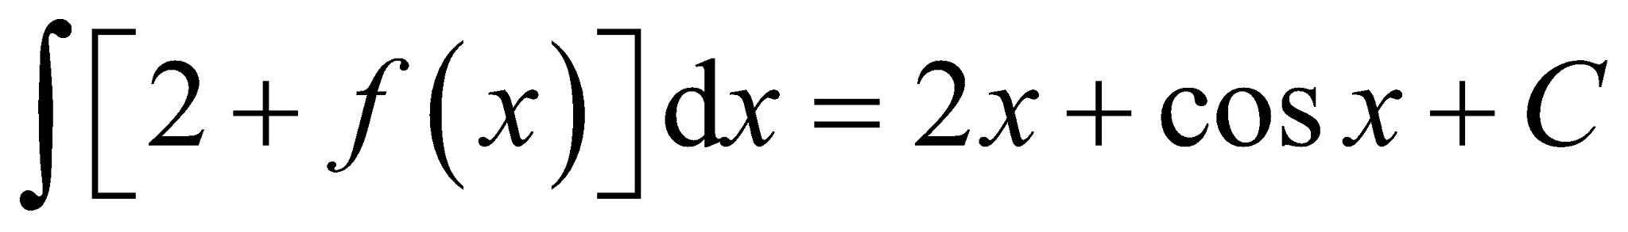.
C. 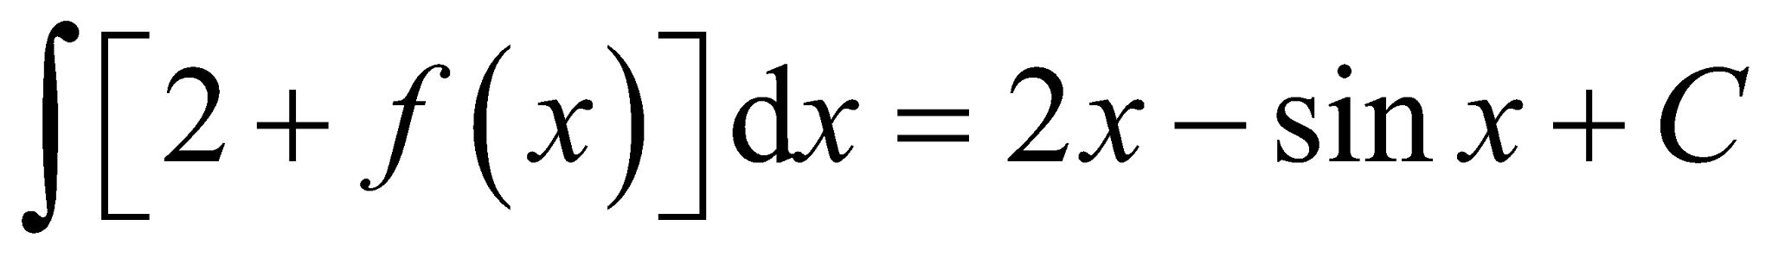. D. 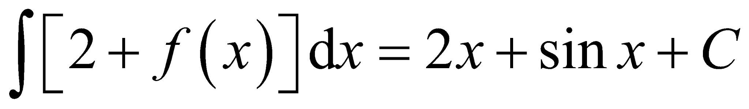.
Câu 4. Cho hàm số 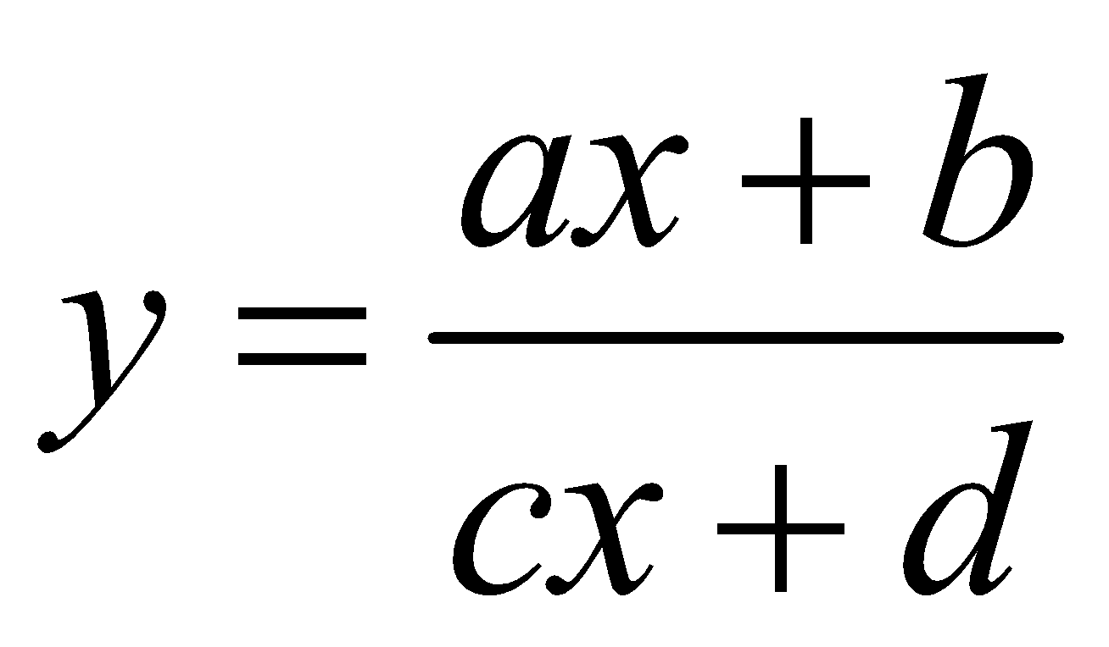 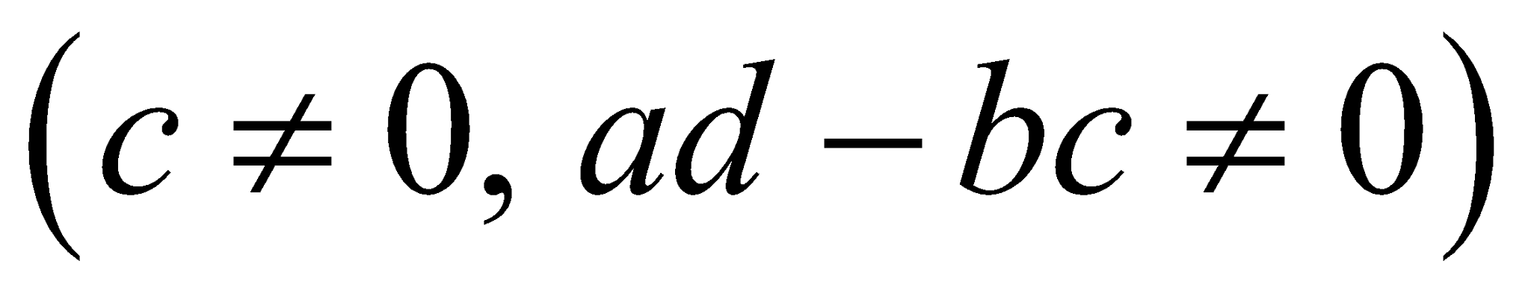 có bảng biến thiên như hình dưới đây:
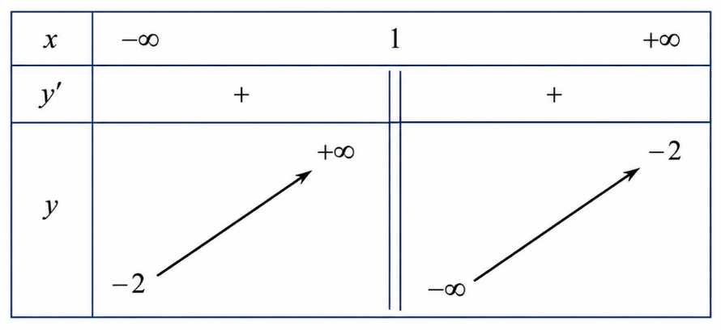
Đường tiệm cận đứng của đồ thị hàm số đã cho có phương trình là
A. 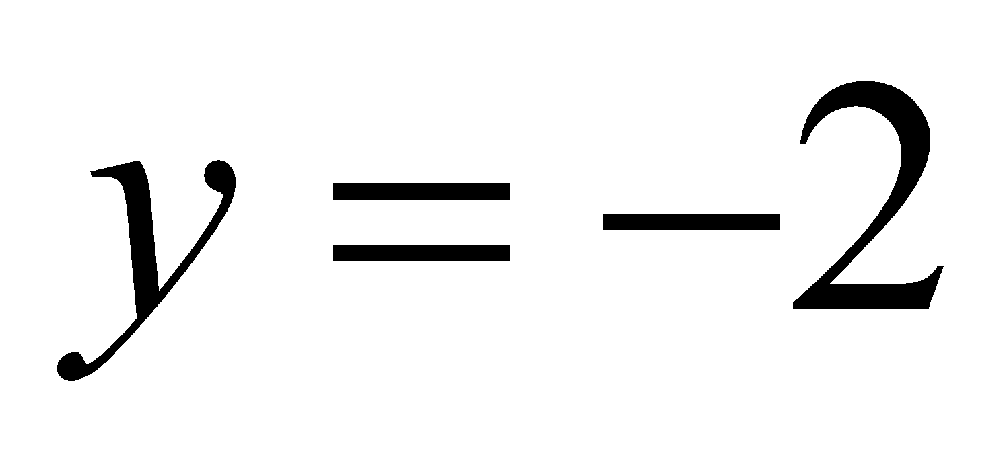. B. 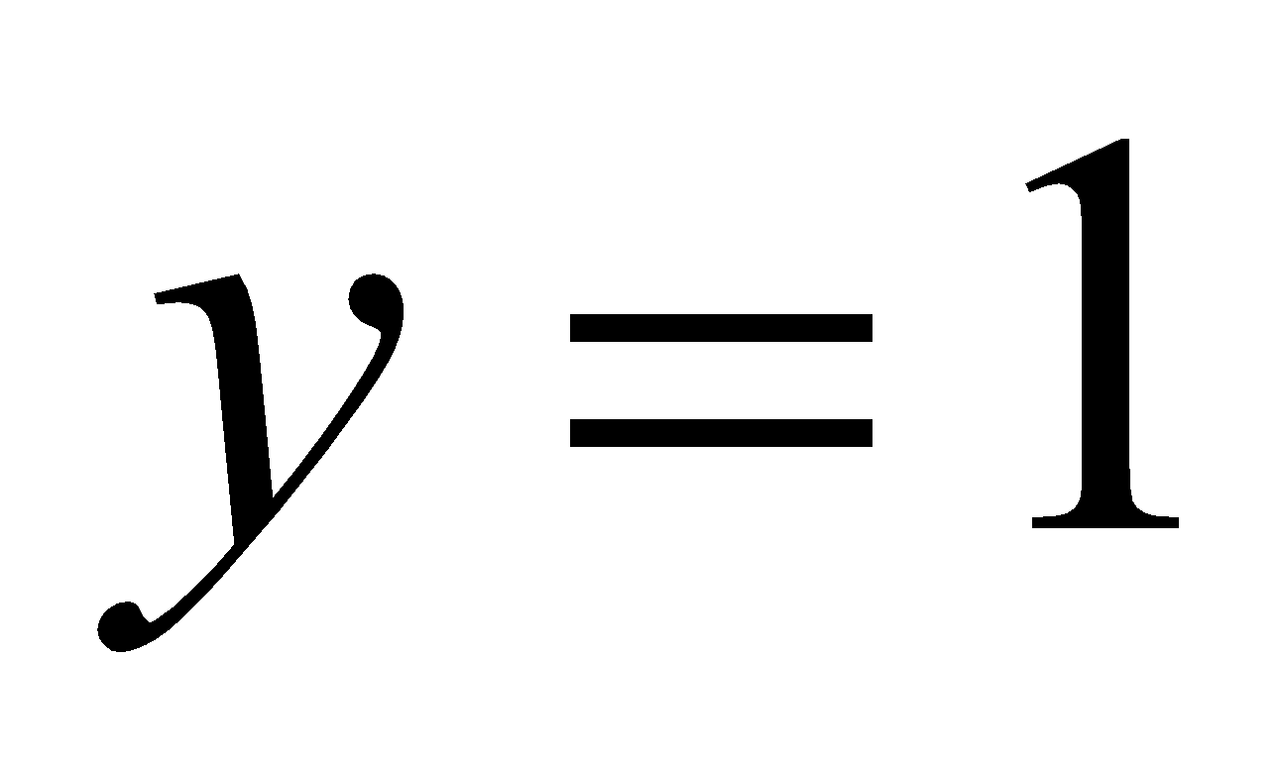. C. 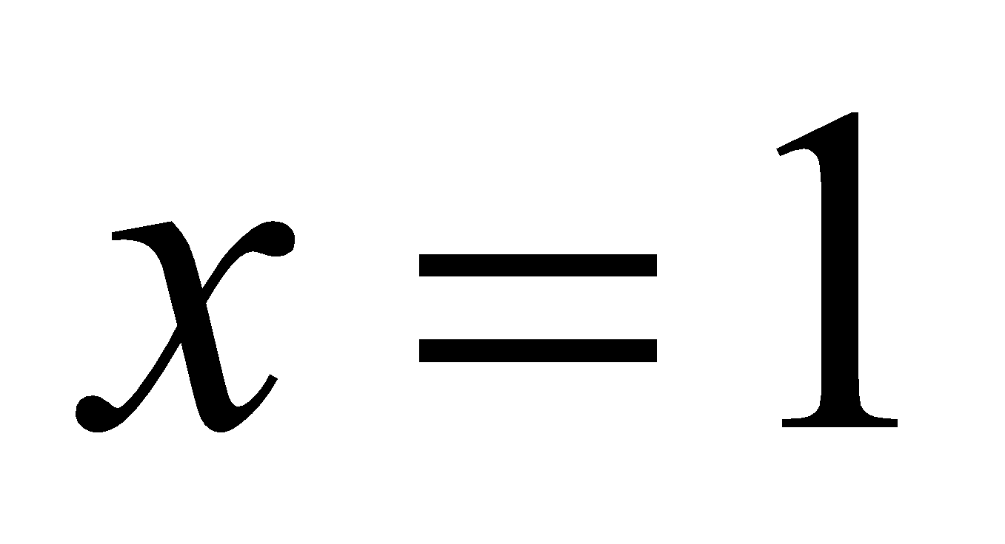. D. 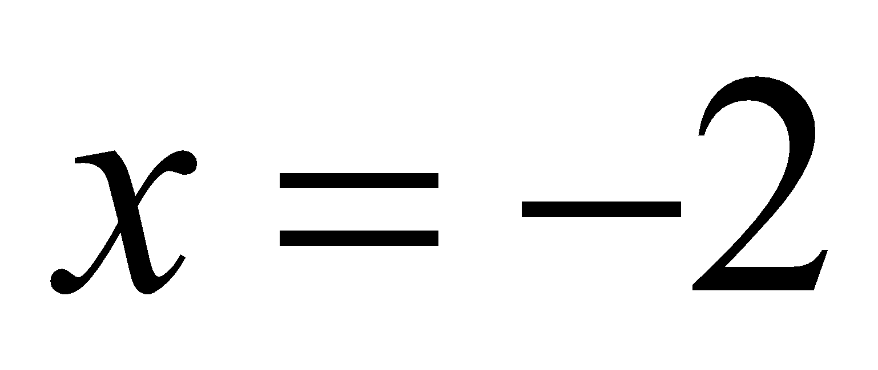.
Câu 5. Cặp số nào sau đây là nghiệm của hệ bất phương trình 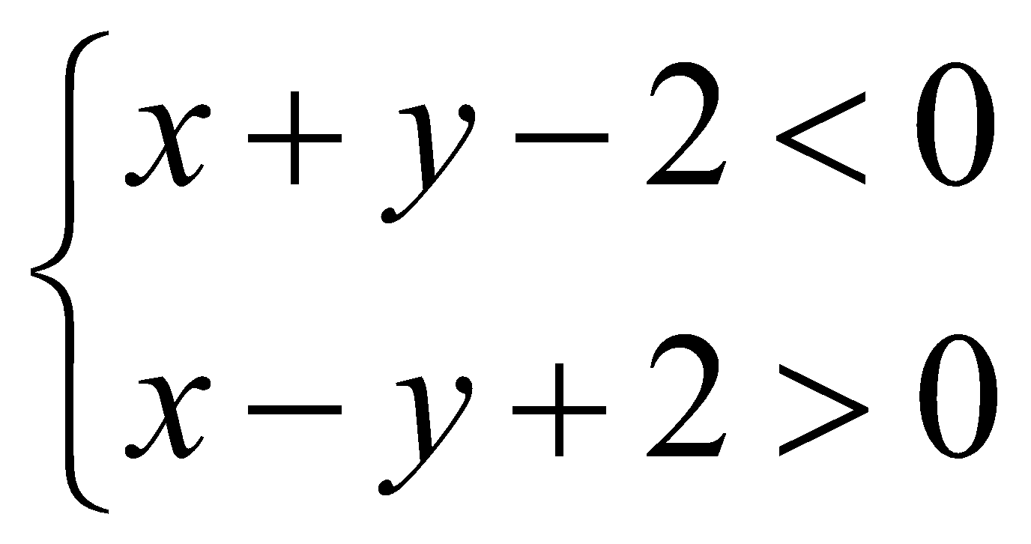?
A. 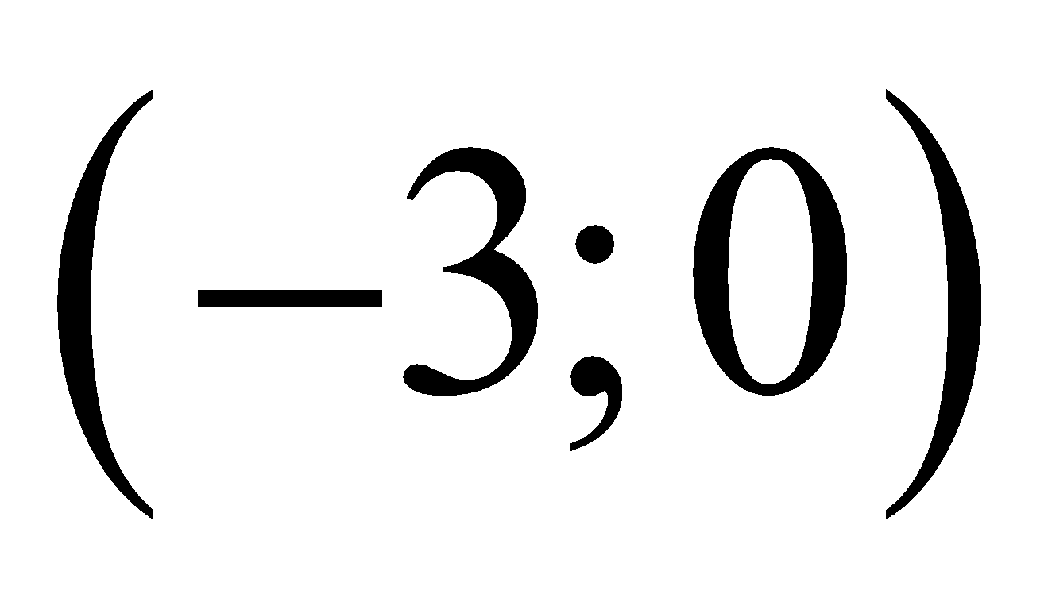. B. 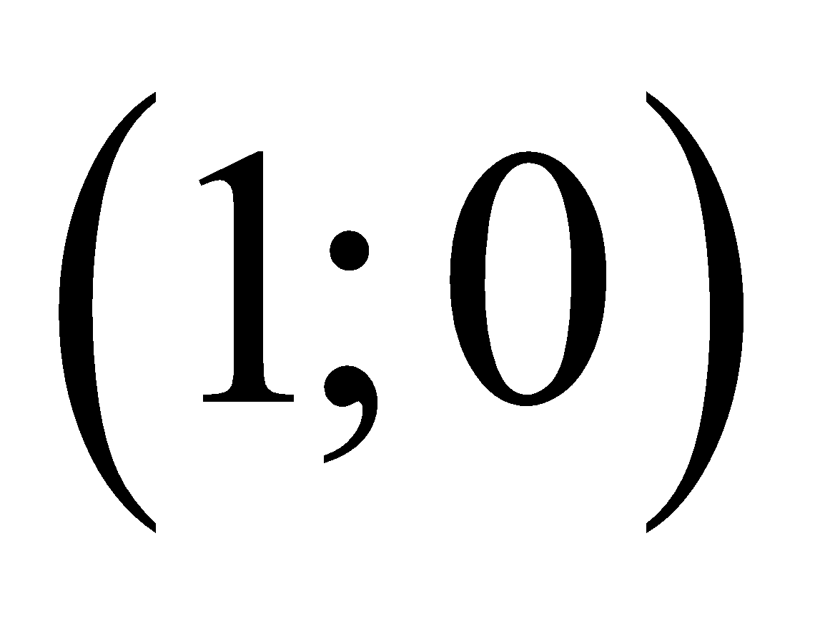. C. 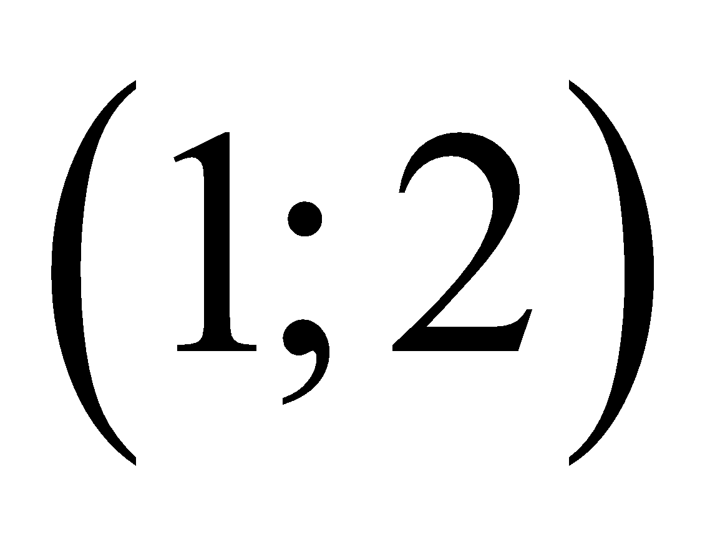. D. 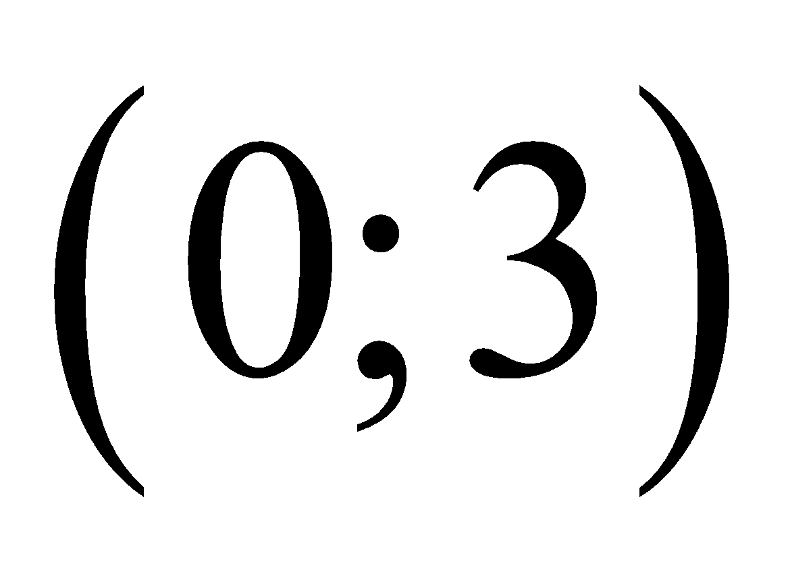.
Câu 6. Cho hình lập phương  (xem hình dưới).
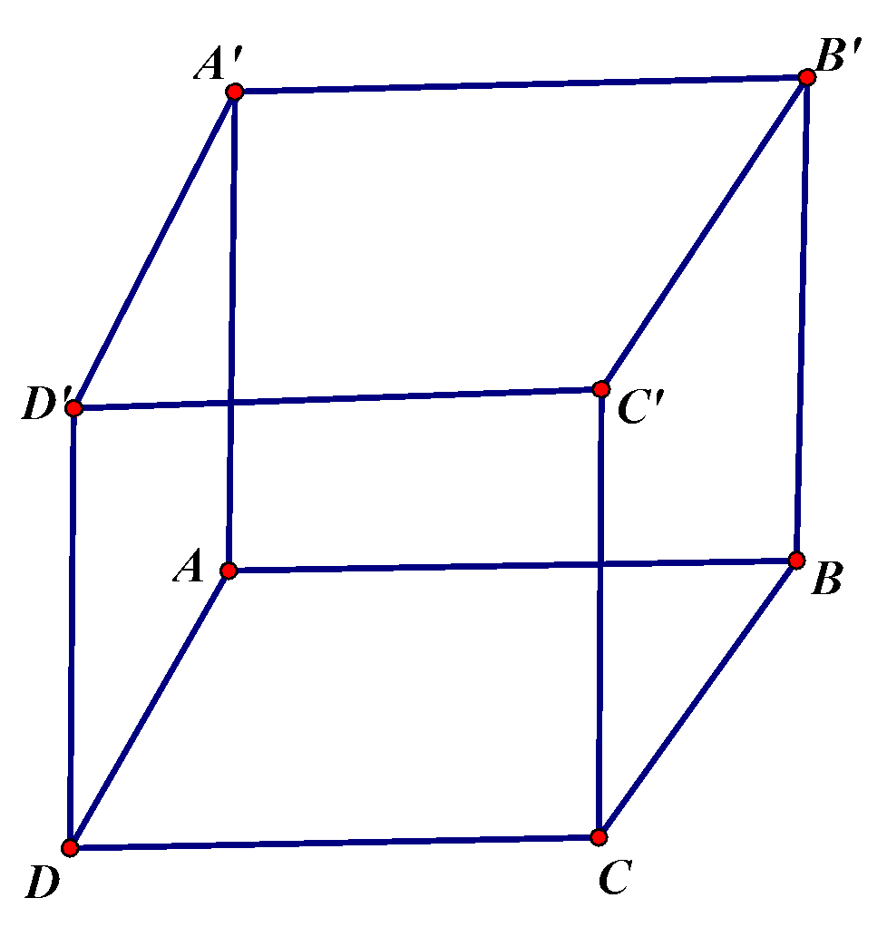
Véctơ nào sau đây bằng véctơ ?
A. . B. . C. . D. .
Câu 7. Cho cấp số nhân  có số hạng đầu  và công bội 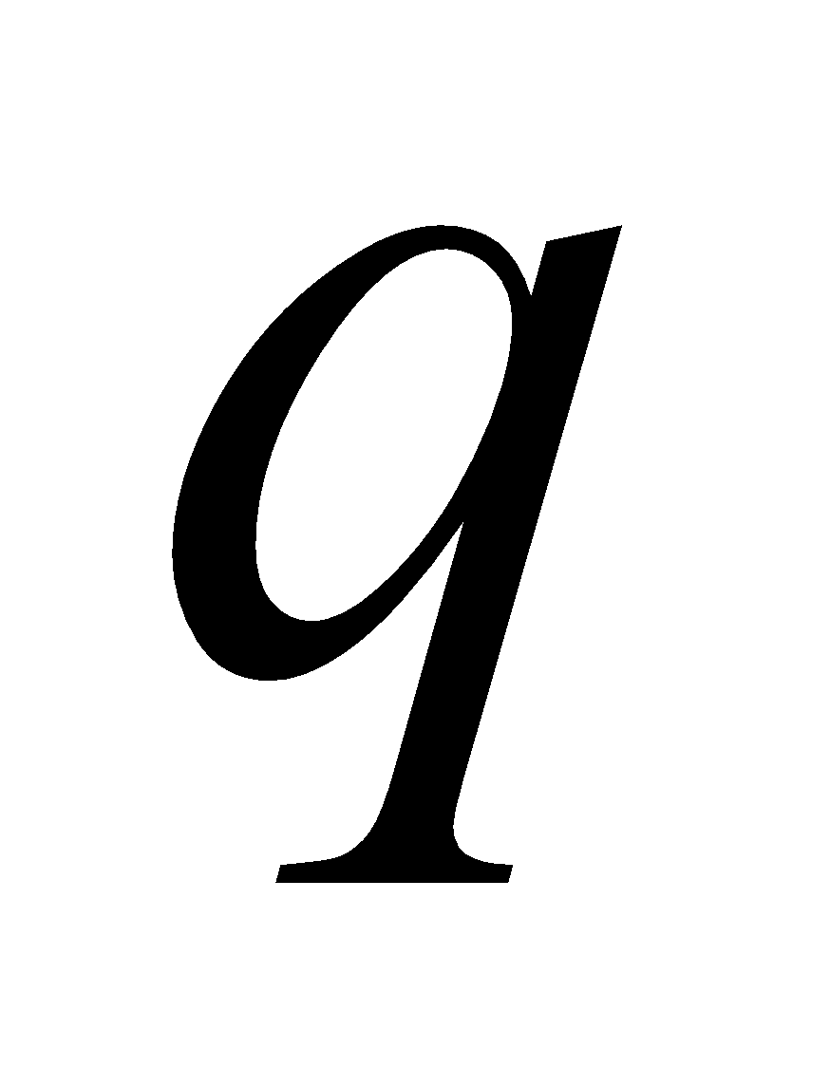 với 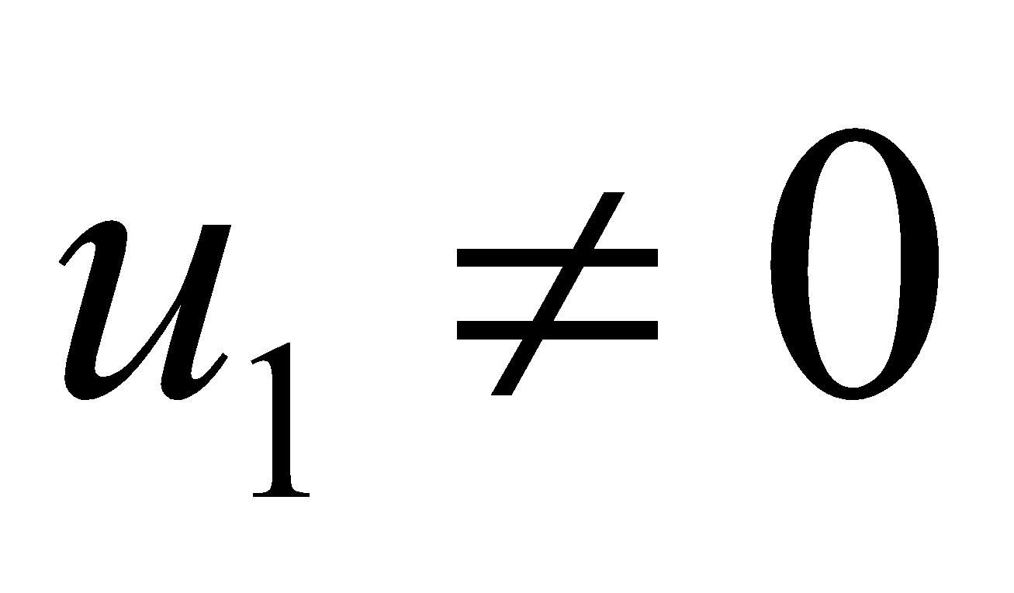, 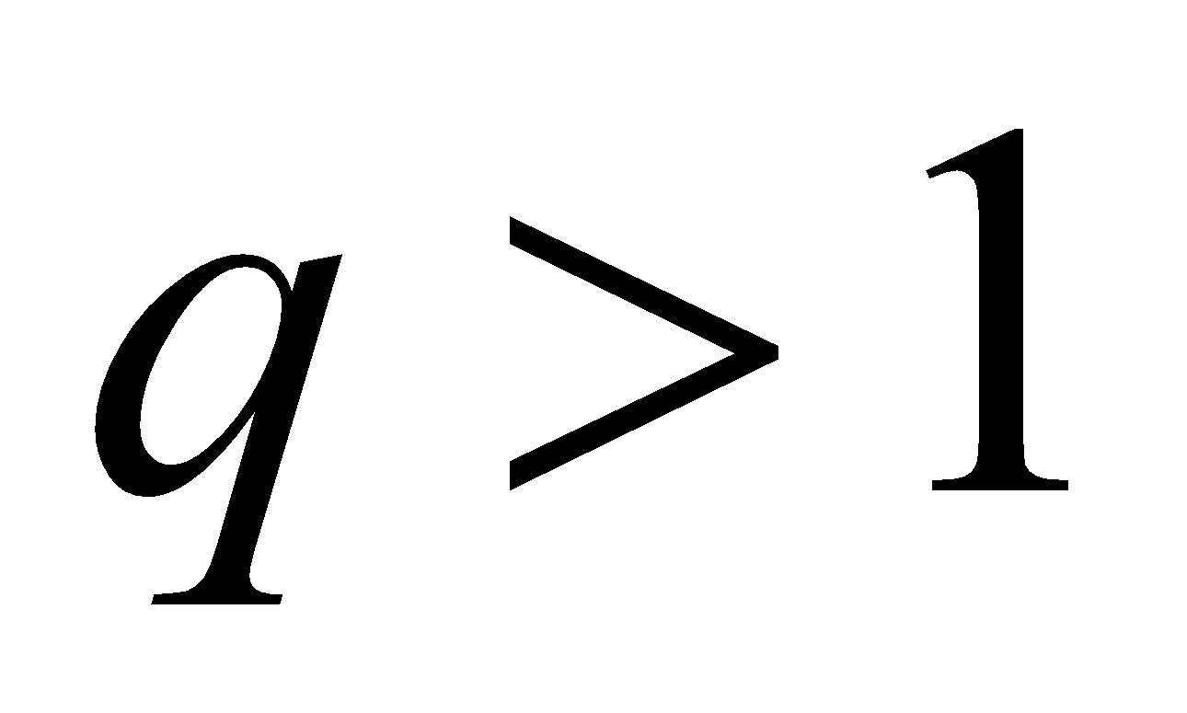. Số hạng  là
A. 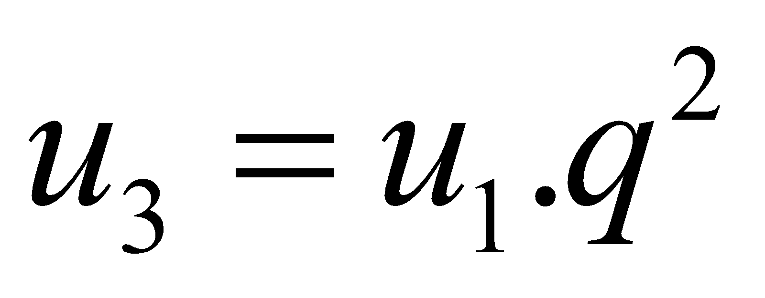. B. 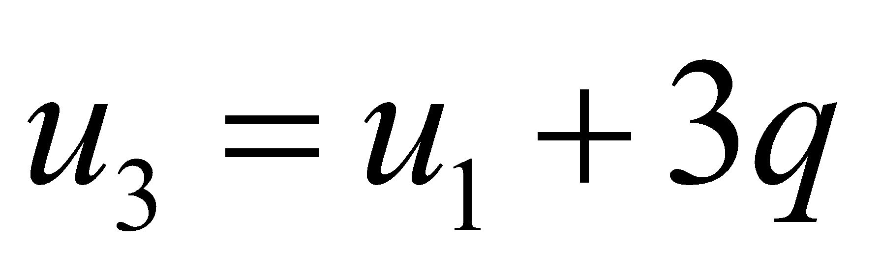. C. 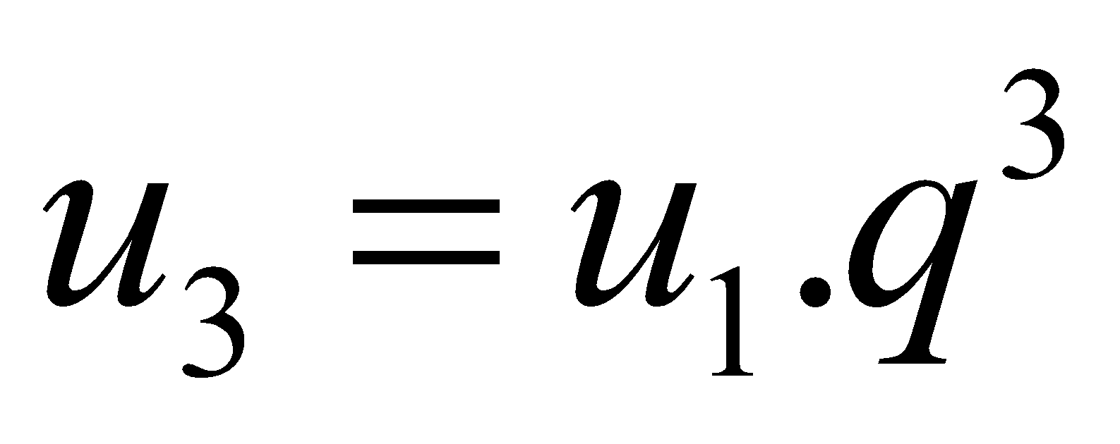. D. 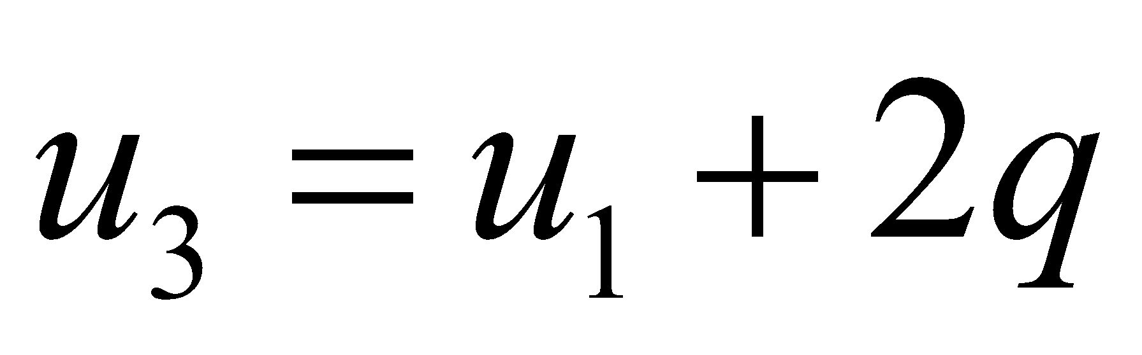.
Câu 8.
Khảo sát thời gian (đơn vị: phút) học trực tuyến trong một ngày của 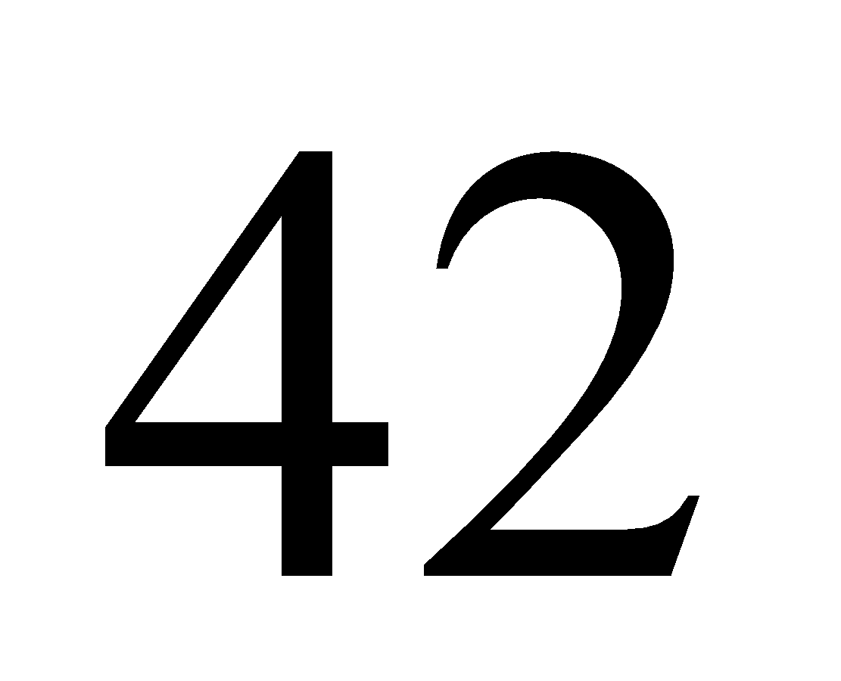 học sinh, người ta thu được mẫu số liệu ghép nhóm như sau:
Trung vị của mẫu số liệu trên thuộc nhóm nào sau đây?
A. 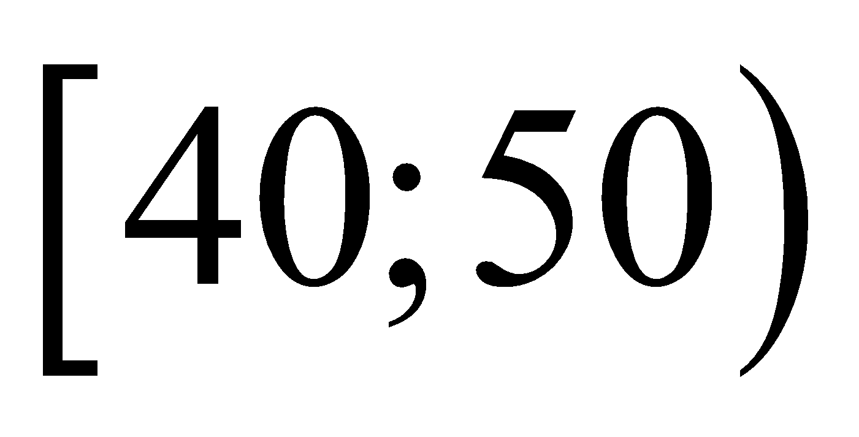. B. 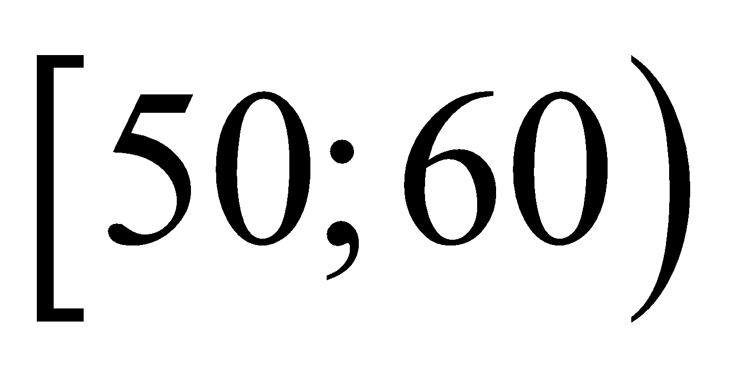. C. 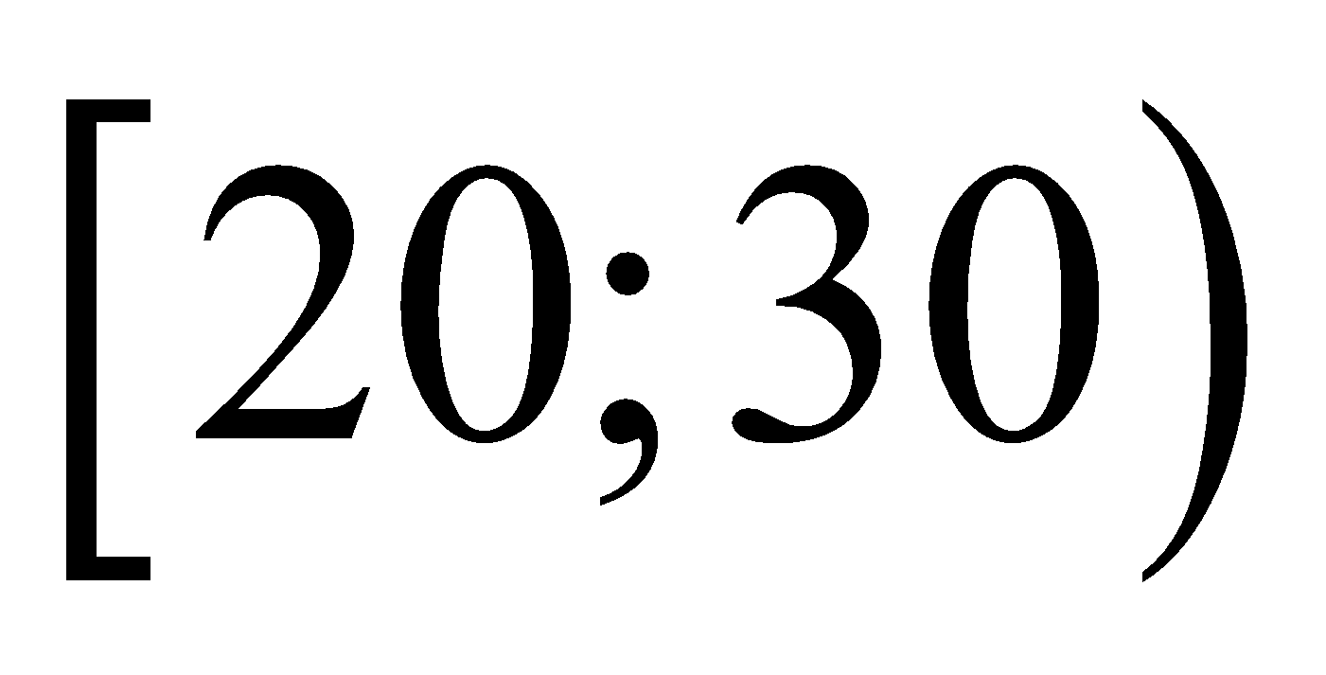. D. 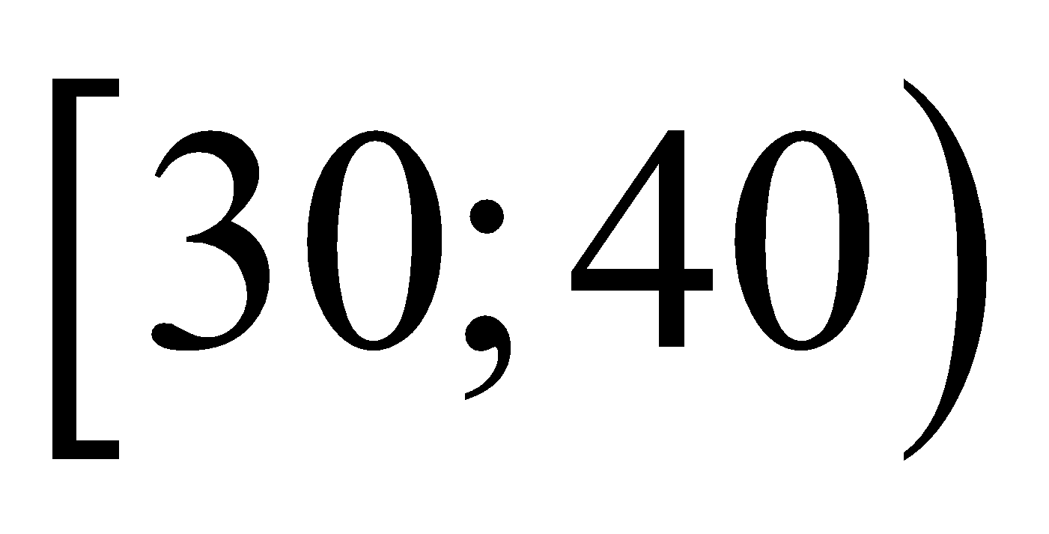.
Câu 9. Cho các hàm số  và  có đạo hàm trên tập số thực 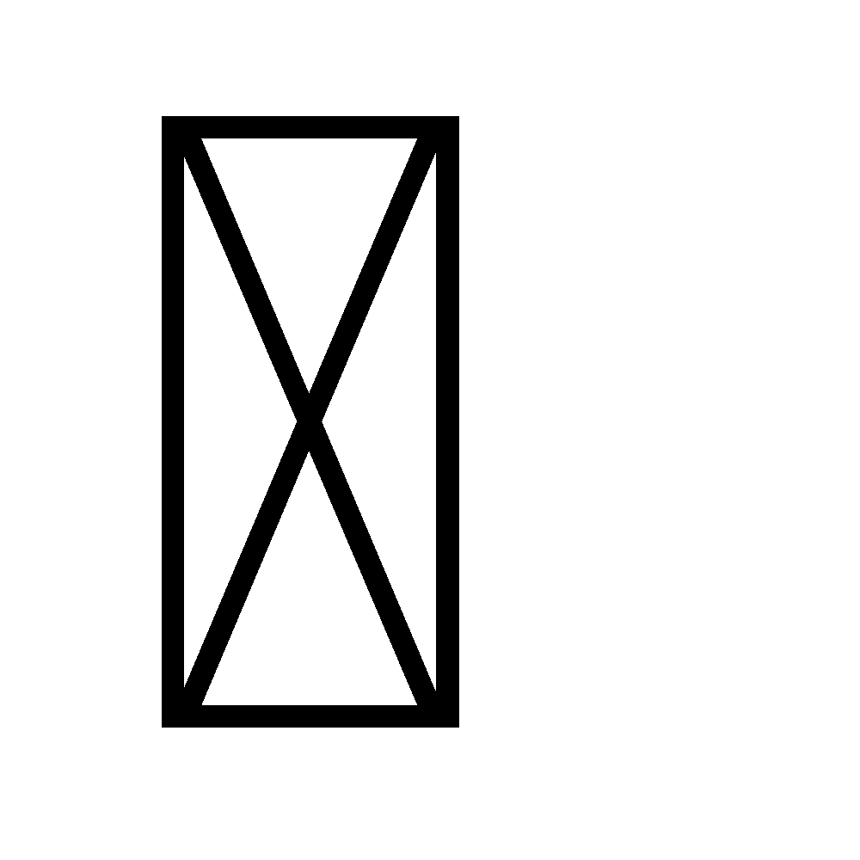 thỏa mãn  và 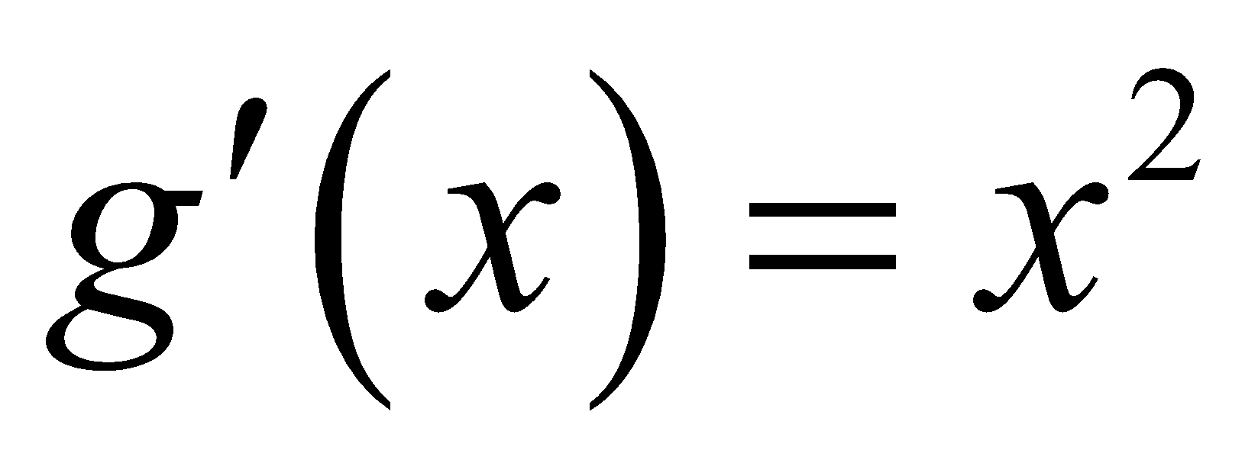. Đạo hàm của hàm số  là
A. 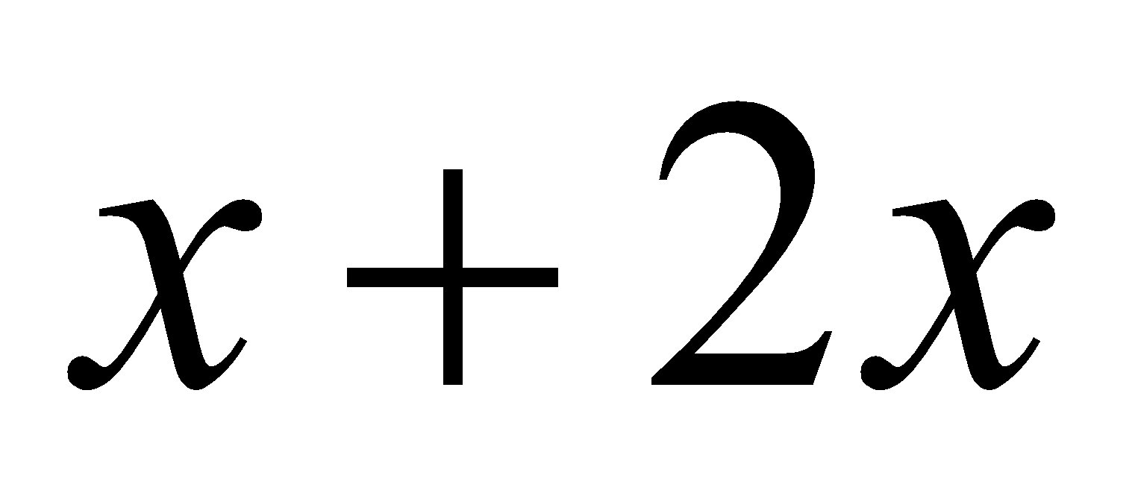. B. . C. . D. 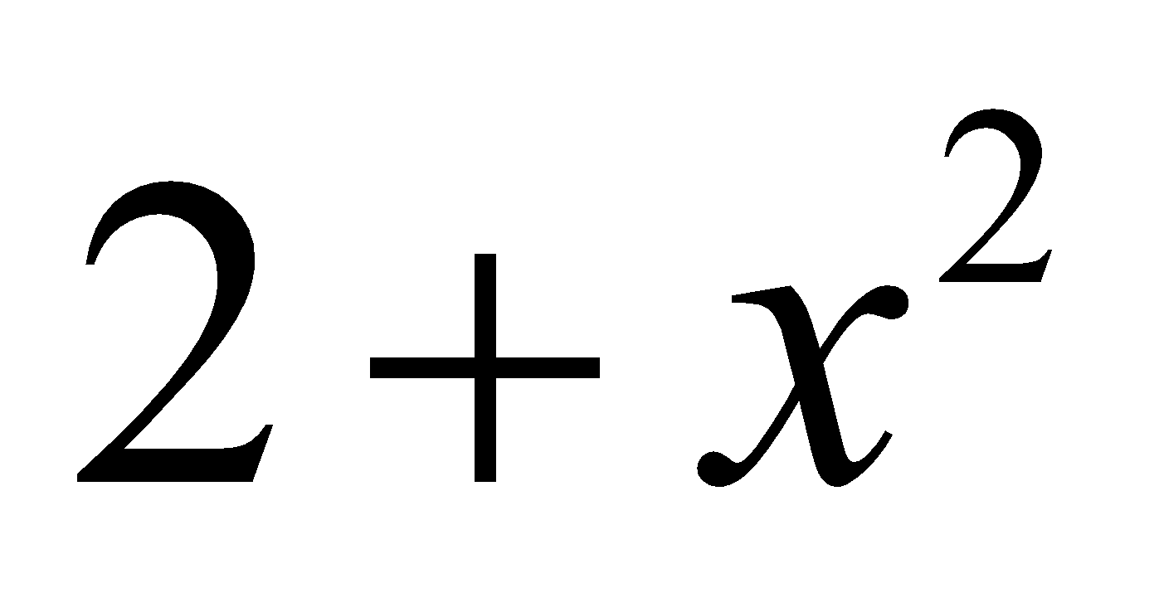.
Câu 10. Cho hai biến cố độc lập  và  có xác suất thỏa mãn 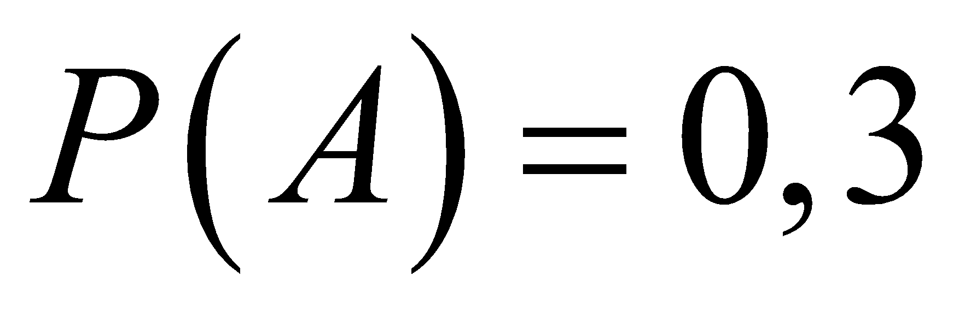 và 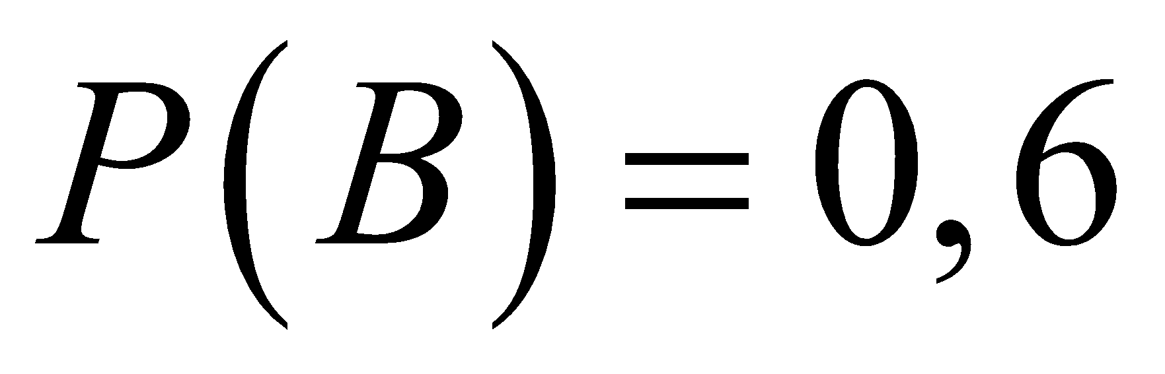. Giá trị của 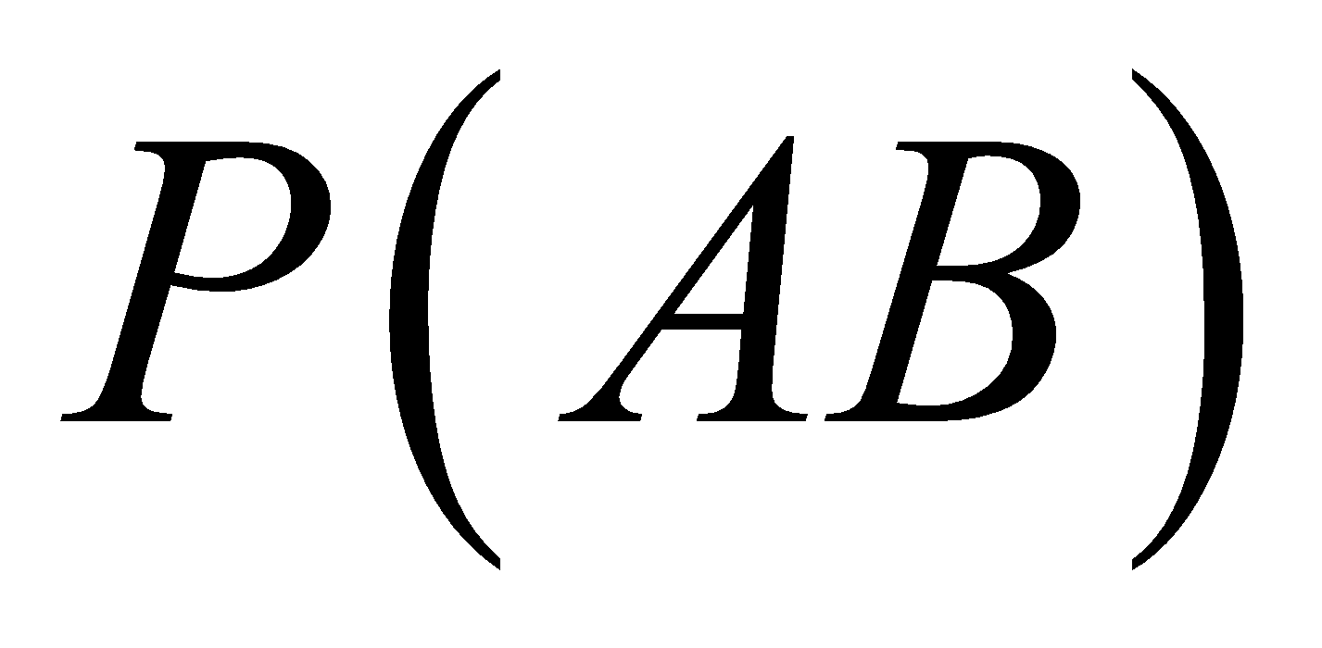 bằng
A. 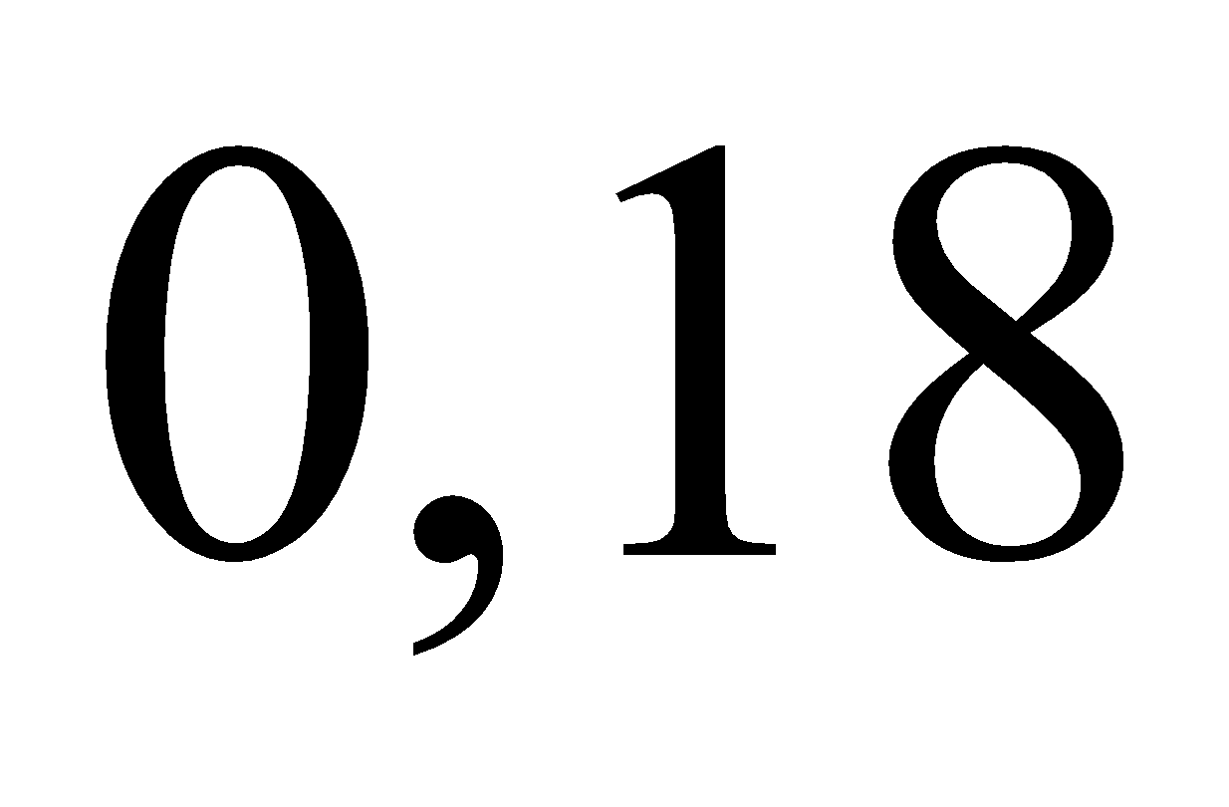. B. 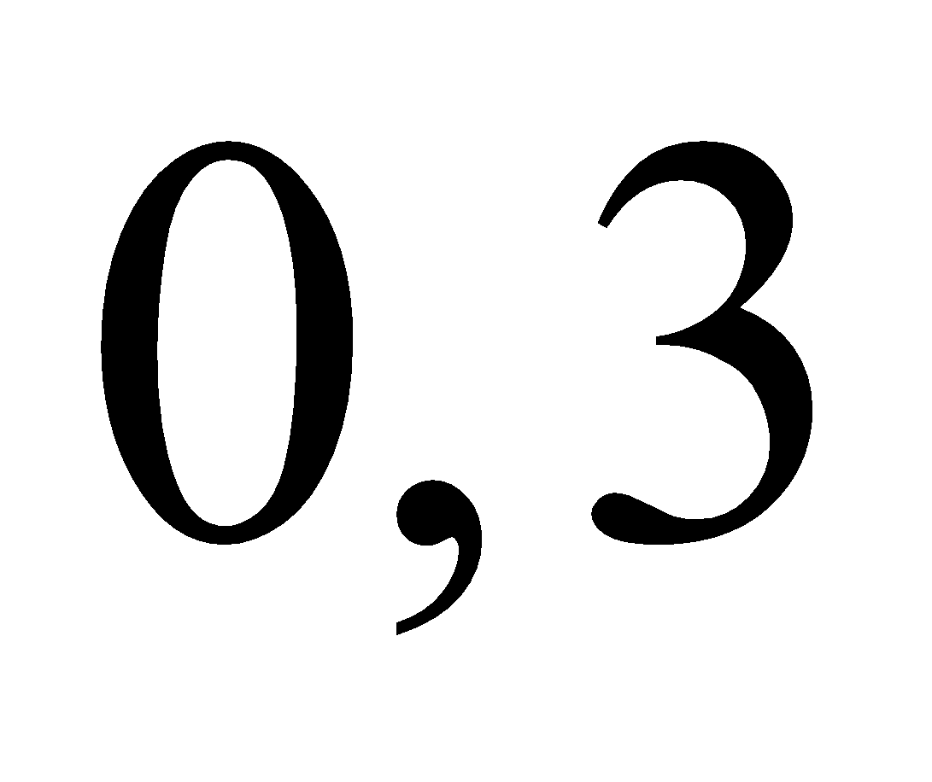. C. 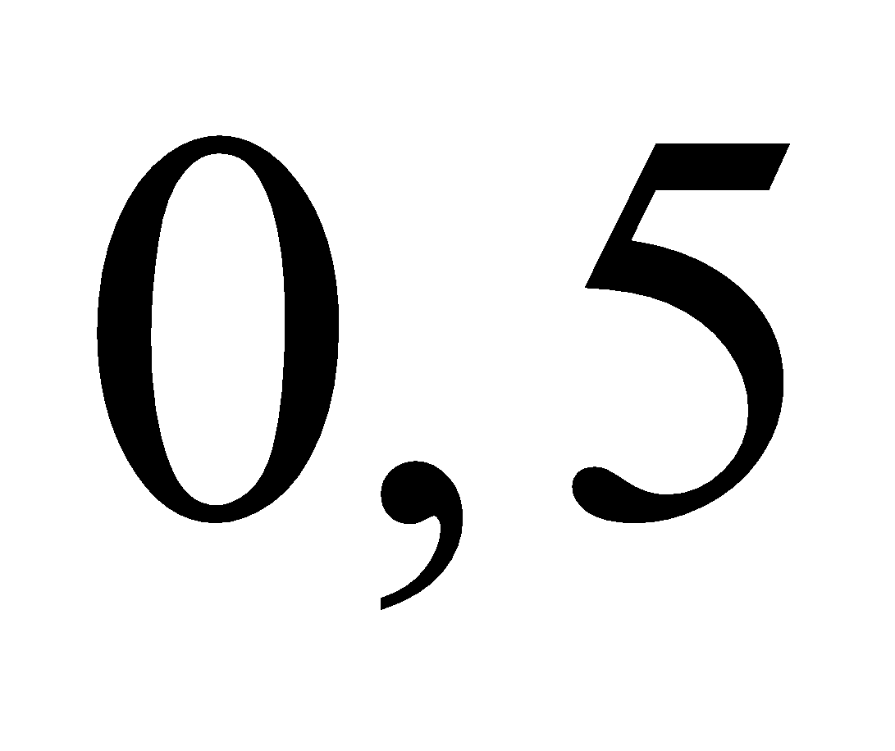. D. 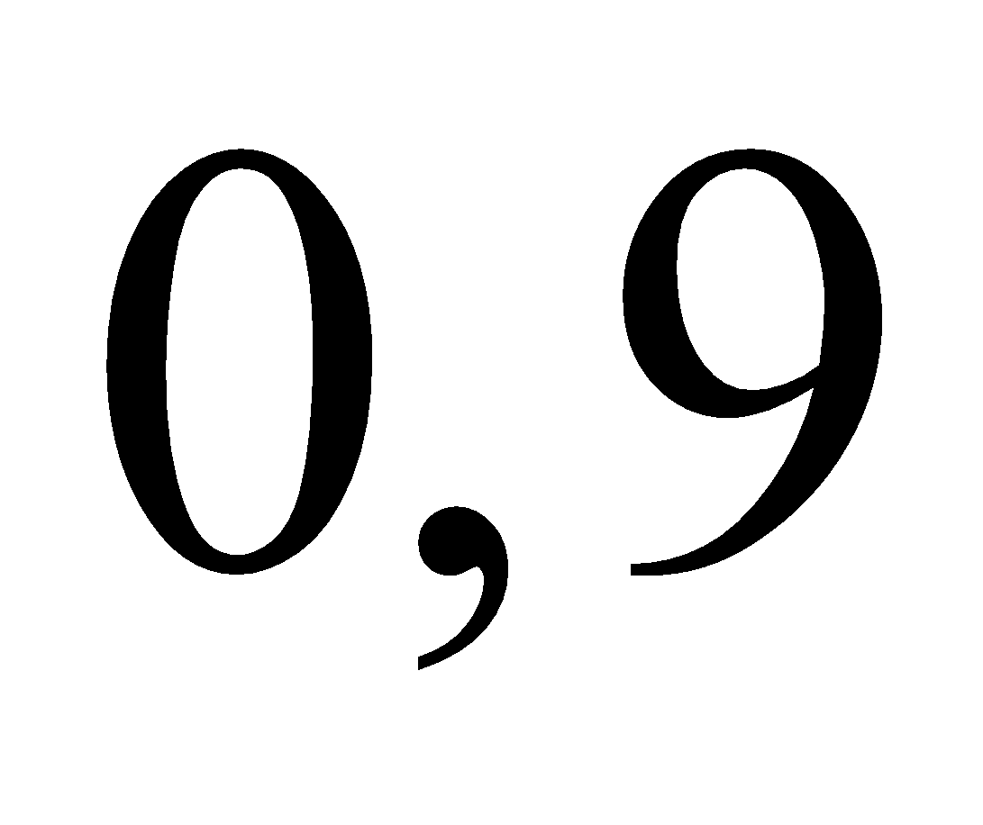.
Câu 11. Hàm số  là một nguyên hàm của hàm số nào sau đây?
A. . B. . C. 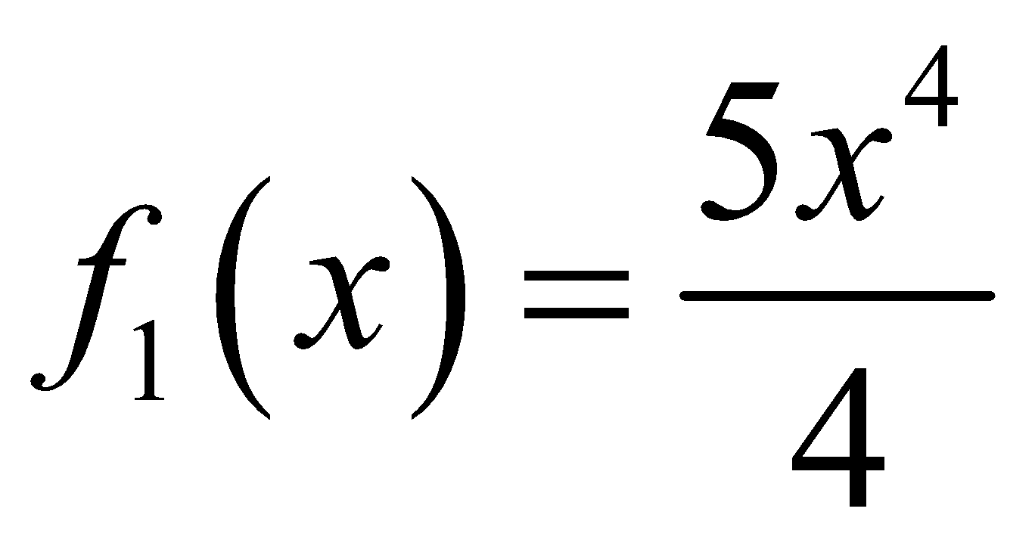. D. .
Câu 12. Trong không gian với hệ tọa độ 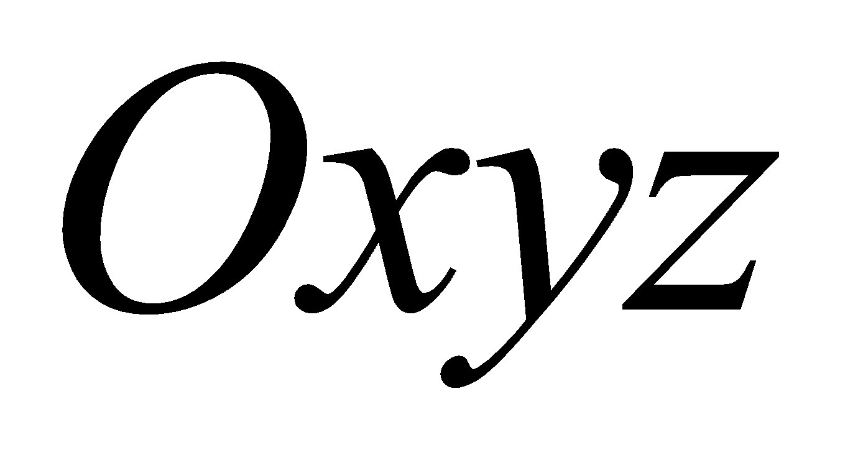, cho hai điểm 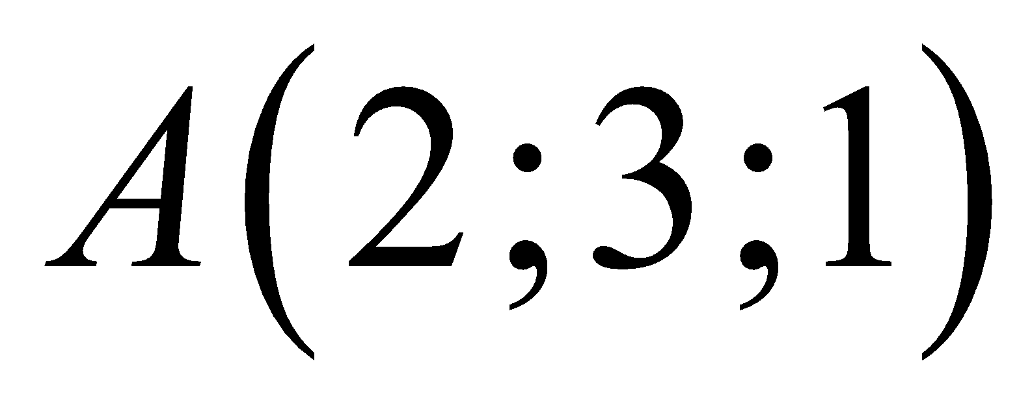 và 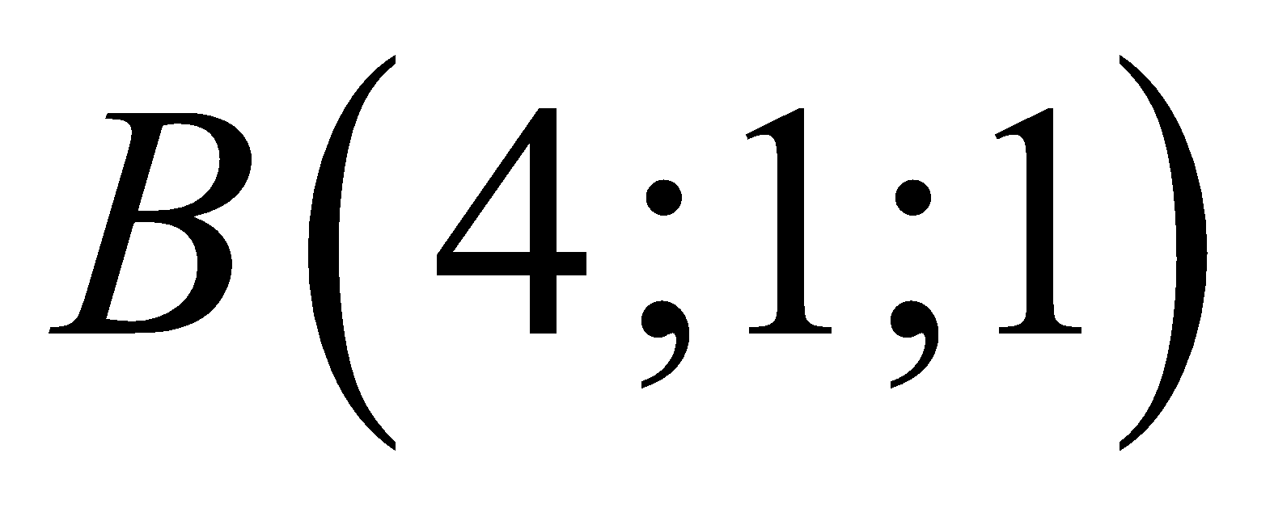. Vectơ  có tọa độ là
A. 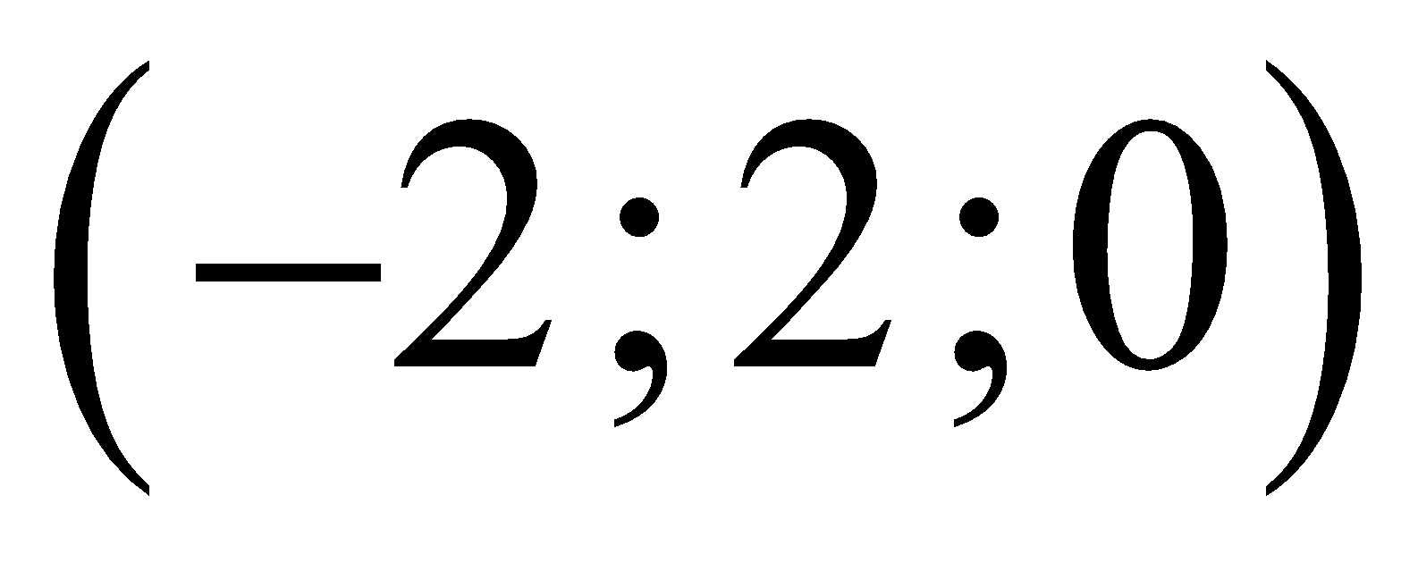. B. 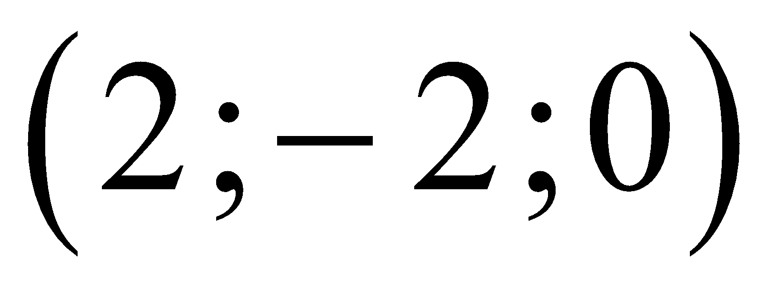. C. 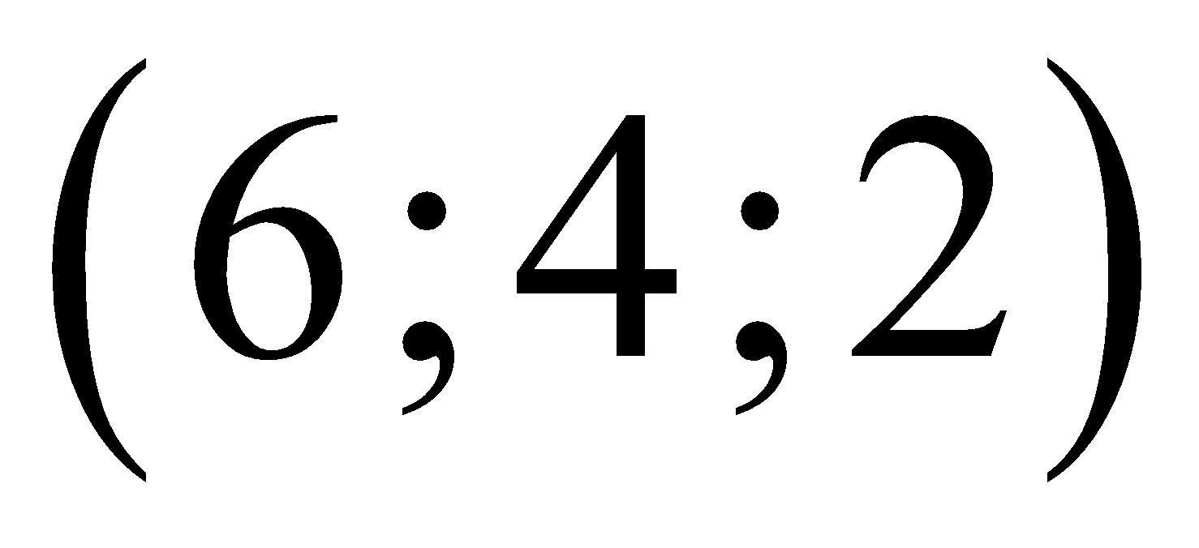. D. 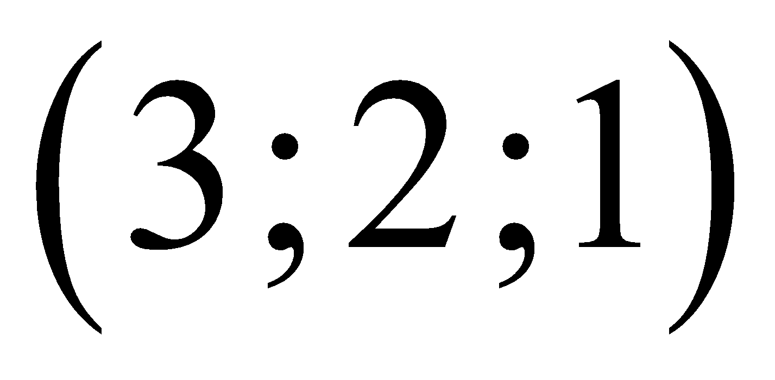.

PHẦN II. Câu trắc nghiệm đúng sai.
Thí sinh trả lời từ câu 1 đến câu 4. Trong mỗi ý a), b), c), d) ở mỗi câu, thí sinh chọn đúng hoặc sai.
Câu 1. Nhằm đưa ra cảnh báo sớm về tình trạng sức khỏe của cư dân, người ta sử dụng một ứng dụng trí tuệ nhân tạo để sàng lọc nguy cơ mắc bệnh dựa trên hồ sơ y tế được lưu trữ. Khi phát hiện nguy cơ mắc bệnh, ứng dụng này sẽ gửi cảnh báo để giúp người dân đi khám bệnh kịp thời. Người ta dùng ứng dụng này để tầm soát nguy cơ mắc một loại bệnh.
Kết quả thu được khi quét thử nghiệm hồ sơ y tế của 10000 người như sau: có 1000 người nhận được cảnh báo và 9000 người còn lại không nhận được cảnh báo từ ứng dụng. Trong số 1000 người nhận được cảnh báo thì có 600 người có bệnh và 400 người không có bệnh. Trong số 9000 người không nhận được cảnh báo thì có 200 người có bệnh vào 8800 người không có bệnh. Chọn ngẫu nhiên một trong số 10000 người nói trên.
a) Xác suất để người đó không nhận được cảnh báo từ ứng dụng bằng 0,9.
b) Xác suất để người đó không có bệnh, biết rằng người đó không nhận được cảnh báo từ ứng dụng lớn hơn 0,97.
c) Xác suất để người đó không có bệnh bằng 0,9.
d) Xác suất để người đó không nhận được cảnh báo từ ứng dụng, biết rằng người đó không có bệnh lớn hơn 0,95.
Câu 2. Cho hàm số .
a) Đạo hàm của hàm số đã cho là .
b) Phương trình 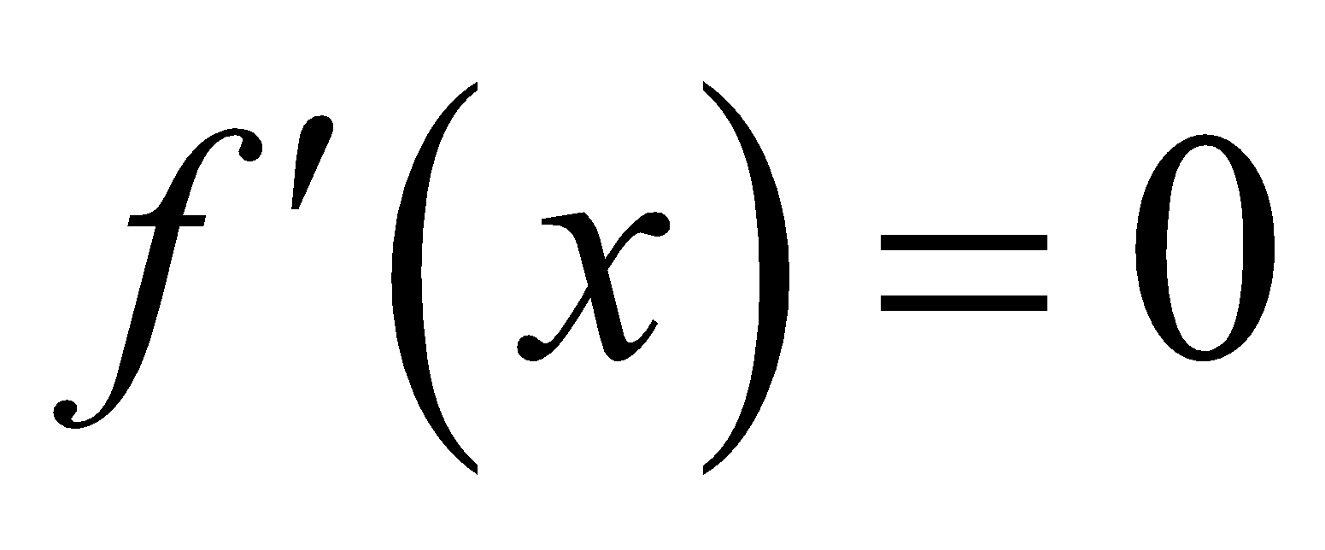 có tập nghiệm là 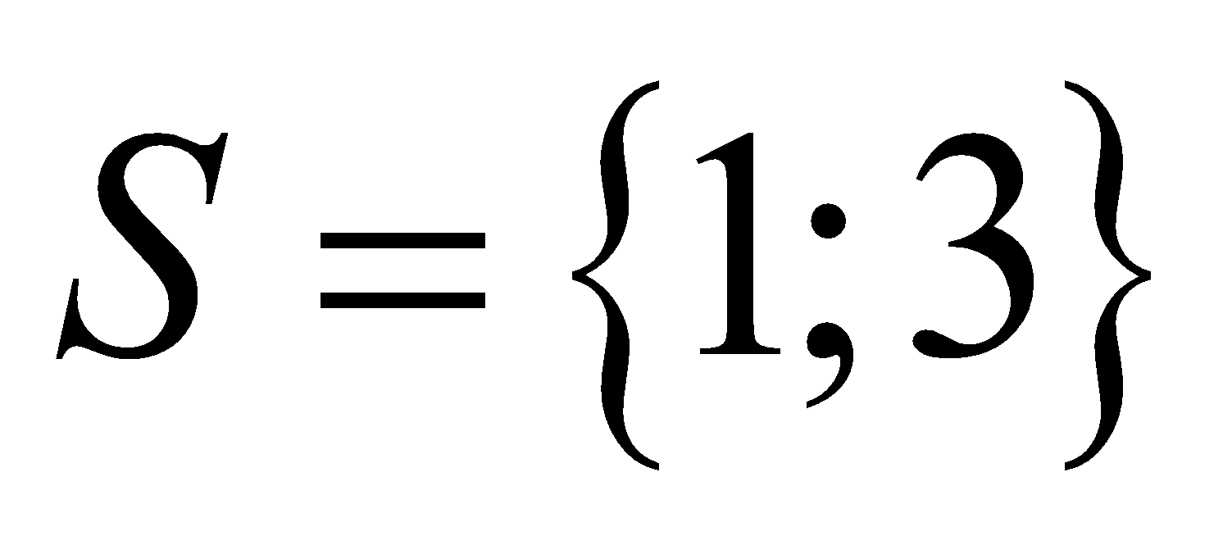.
c) Hàm số đã cho nghịch biến trên khoảng 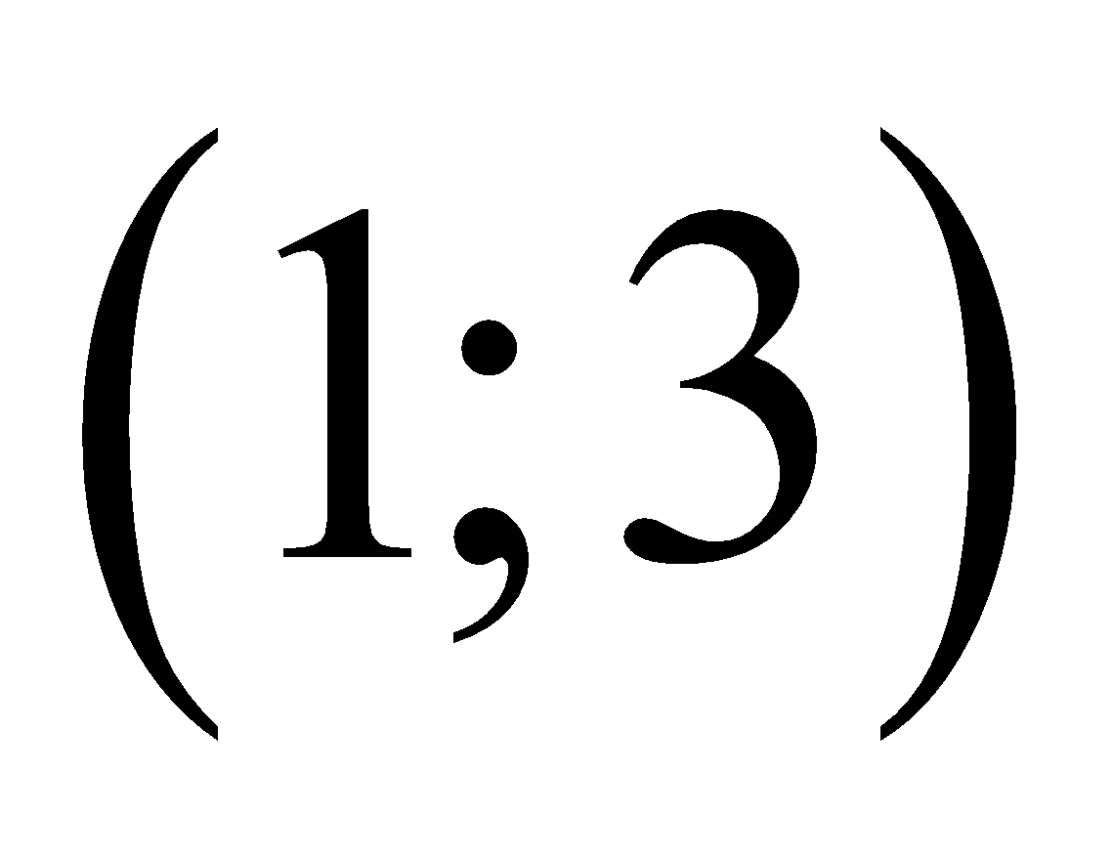.
d) Giá trị cực tiểu của hàm số đã cho bằng 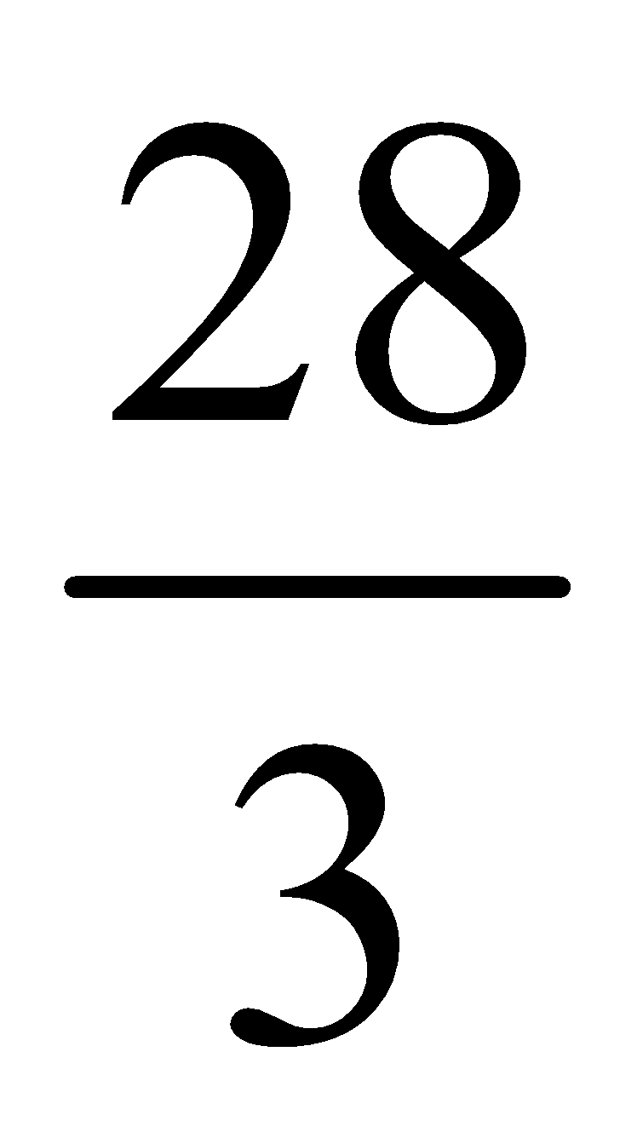.
Câu 3. Một hệ thống pin năng lượng mặt trời gồm các tấm pin được kết nối với một bộ lưu trữ điện. Trong thời gian mặt trời chiếu sáng của một ngày, năng lượng điện thu được từ các tấm pin được lưu trữ trong bộ lưu trữ điện. Gọi  là năng lượng điện (kWh) lưu trữ được kể từ thời điểm hệ thống bắt đầu hoạt động đến thời điểm , trong đó  là thời gian tính theo giờ 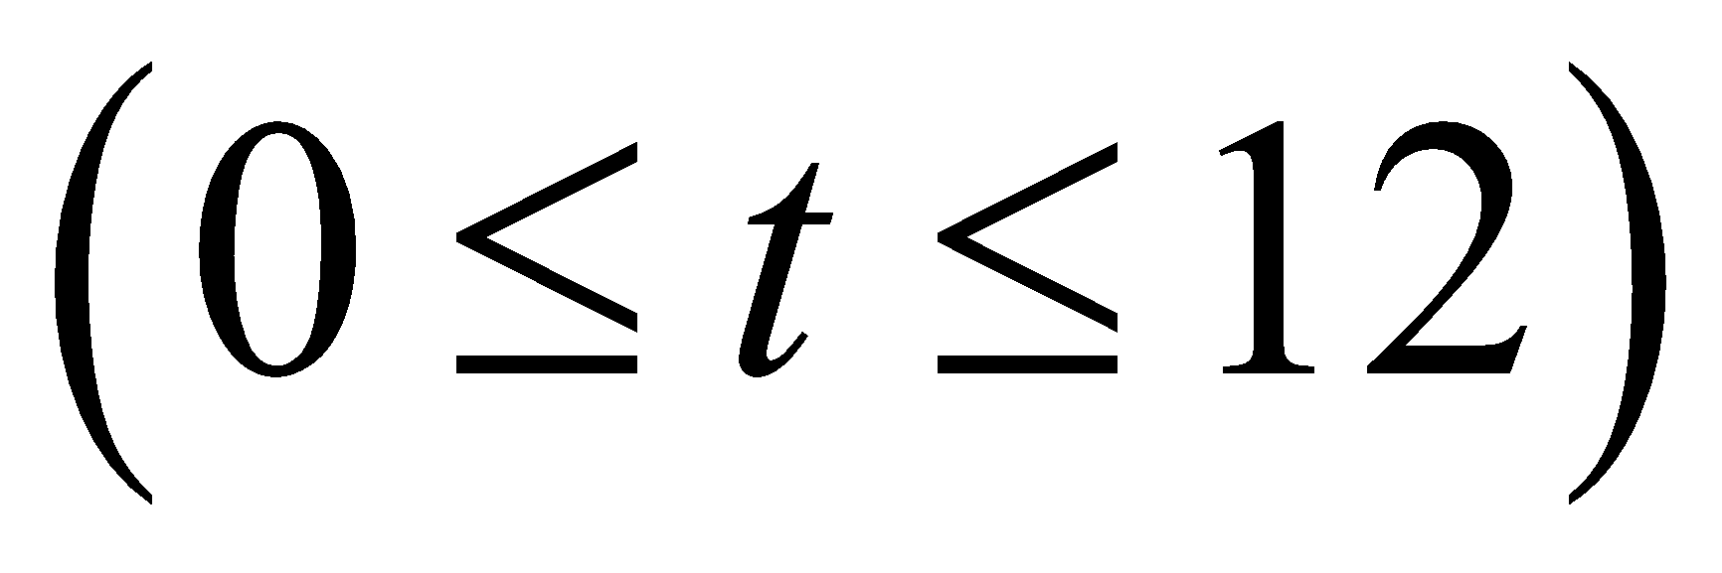 và thời điểm hệ thống bắt đầu hoạt động ứng với 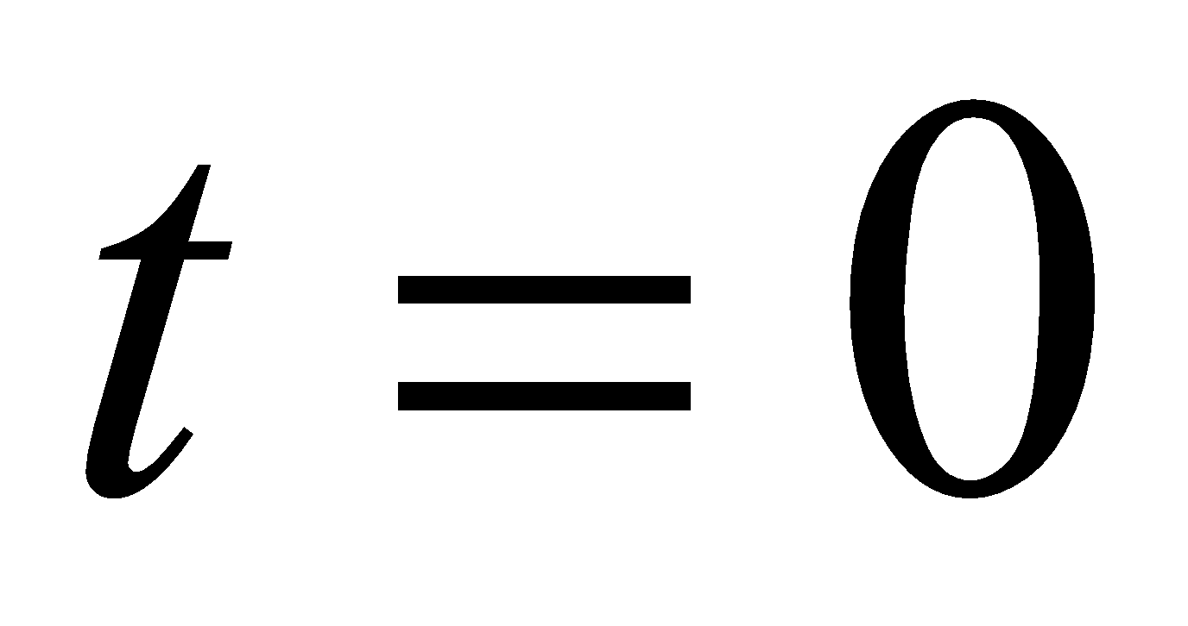. Biết rằng 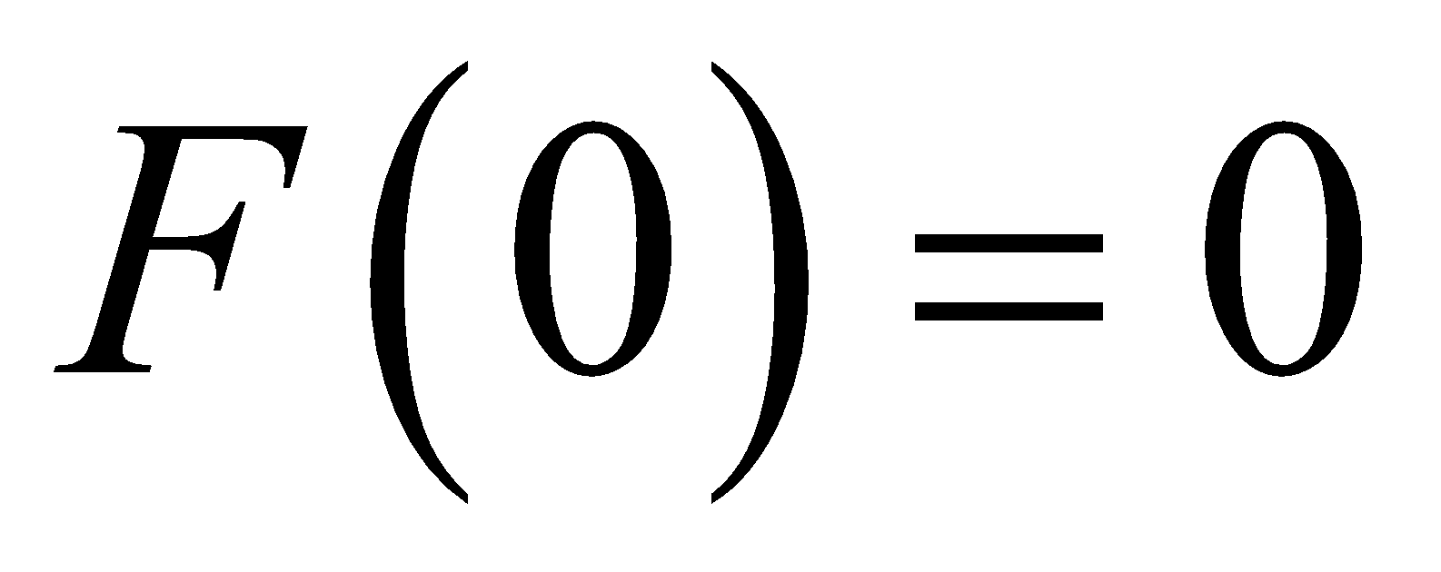.
Tốc độ lưu trữ năng lượng điện (kW) của hệ thống này là hàm số  với 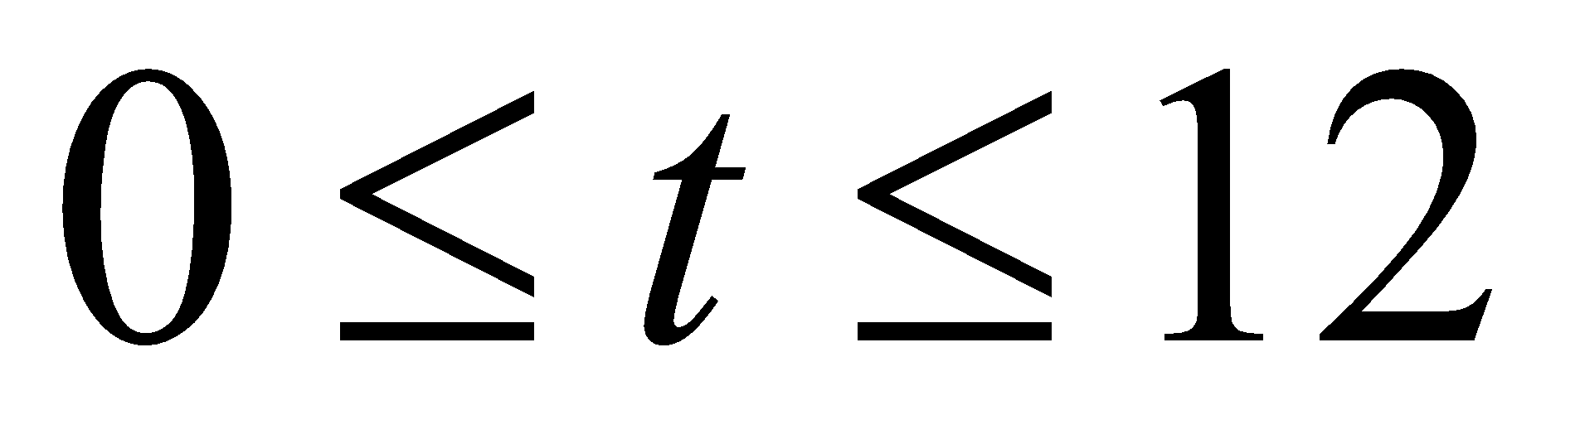. Số liệu ghi nhận được trong một ngày cụ thể trong năm cho thấy 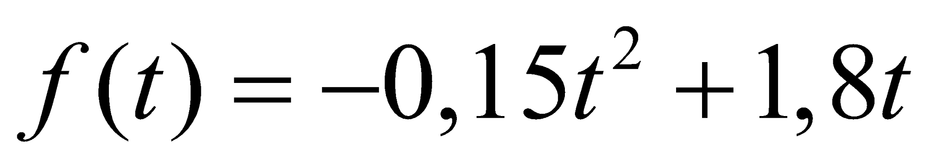 với .
a) 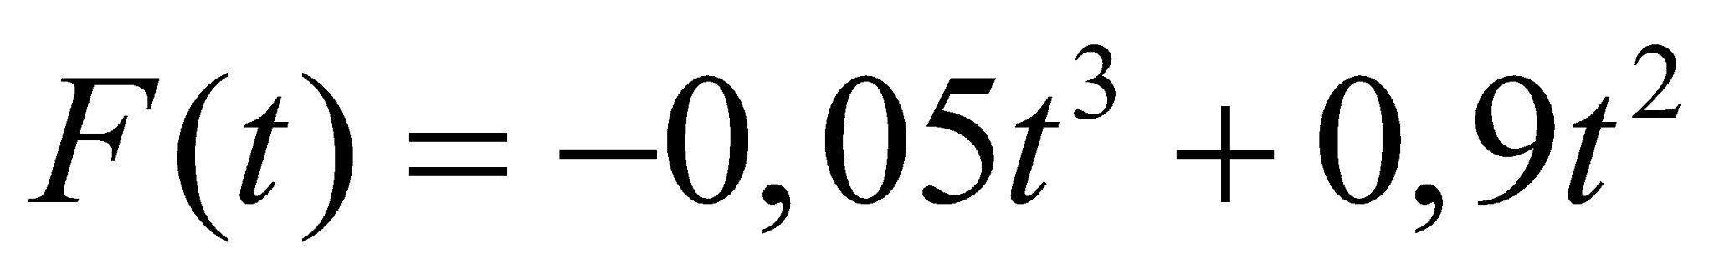 với .
b) Năng lượng điện (kWh) lưu trữ được kể từ thời điểm 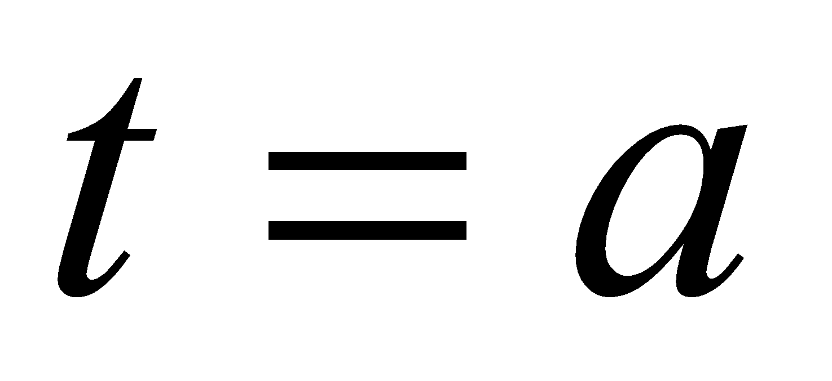 đến thời điểm 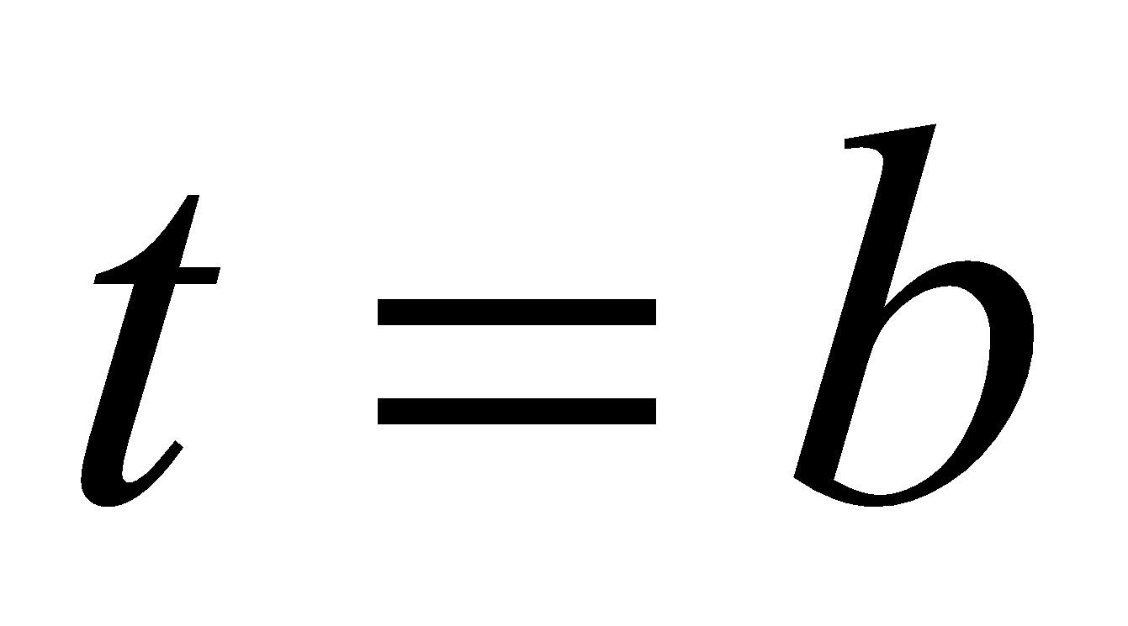 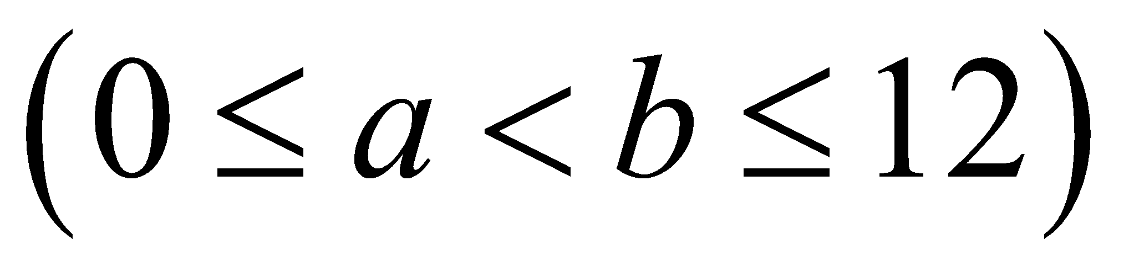 là .
c) Năng lượng điện lưu trữ được kể từ thời điểm 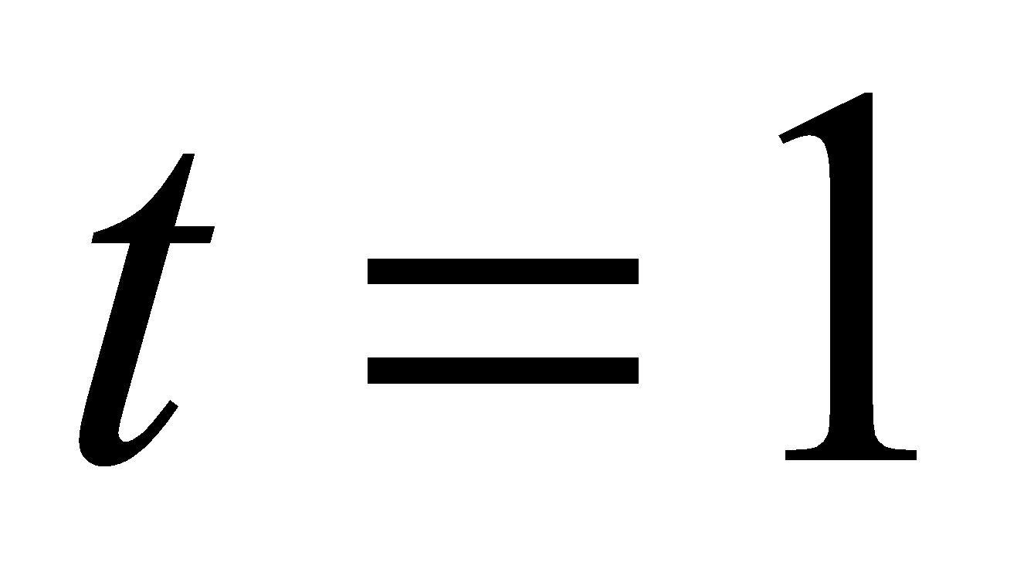 đến thời điểm 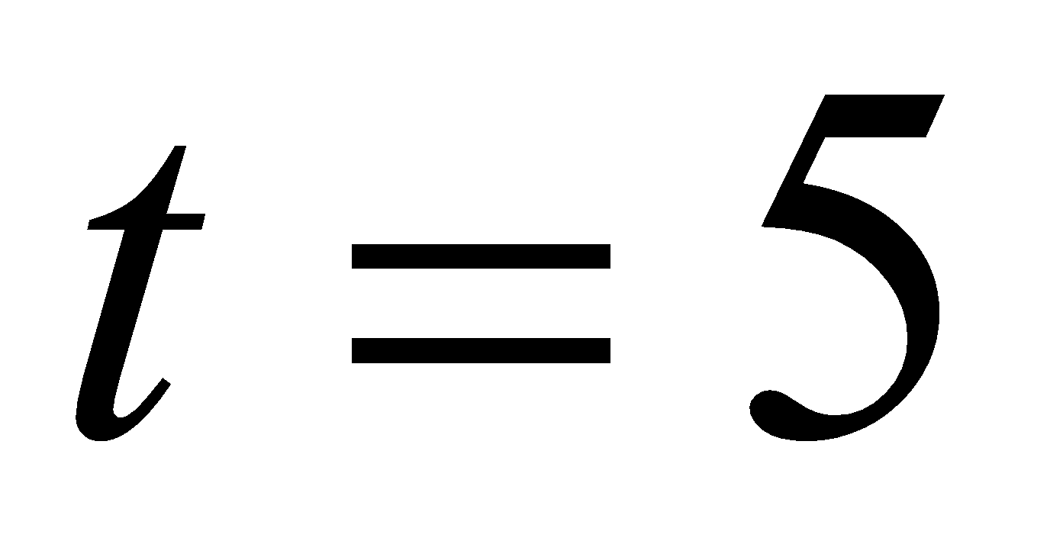 nhỏ hơn 15,3 kWh.
d) Năng lượng điện lưu trữ được kể từ thời điểm  đến thời điểm 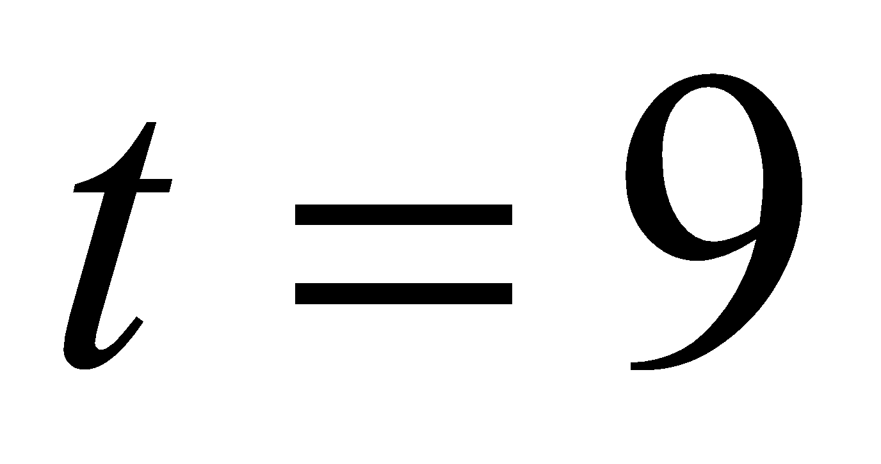 gấp hai lần năng lượng điện lưu trữ được kể từ thời điểm  đến thời điểm .
Câu 4. Trong không gian xét hệ tọa độ  có một đơn vị dài trên các trục tương ứng với 10 mét trên thực tế. Một mục tiêu cần được bảo vệ có vị trí ở gốc tọa độ . Người ta thiết lập một vành đai bảo vệ quanh mục tiêu theo một đường tròn tâm  có bán kính bằng 6 đơn vị (tương ứng 60 mét trên thực tế) nằm trong mặt phẳng 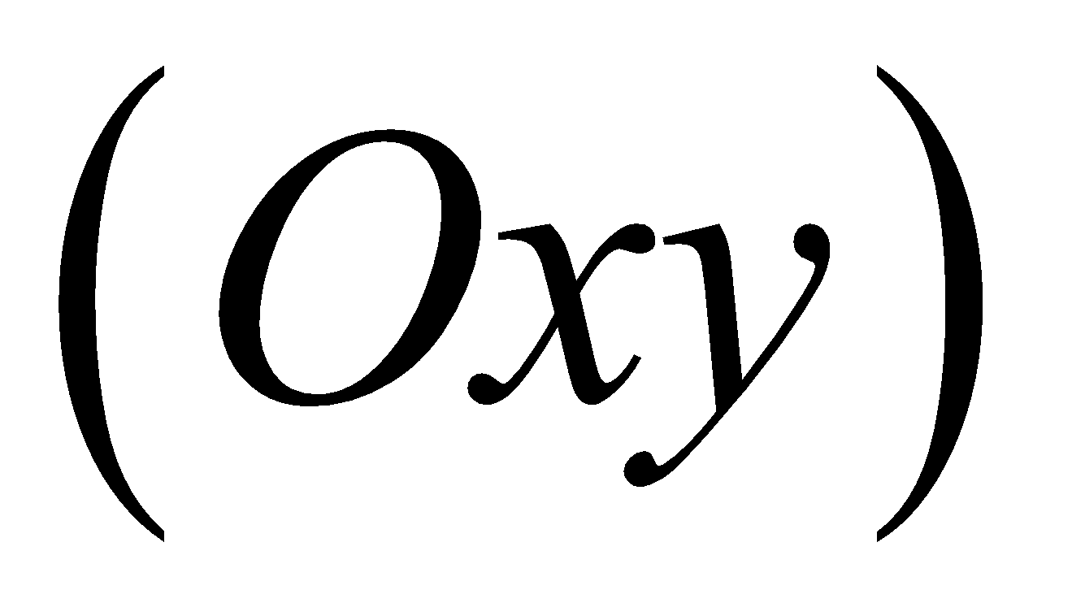. Một máy bay không người lái (được coi như một hạt) bay theo một đường thẳng từ vị trí 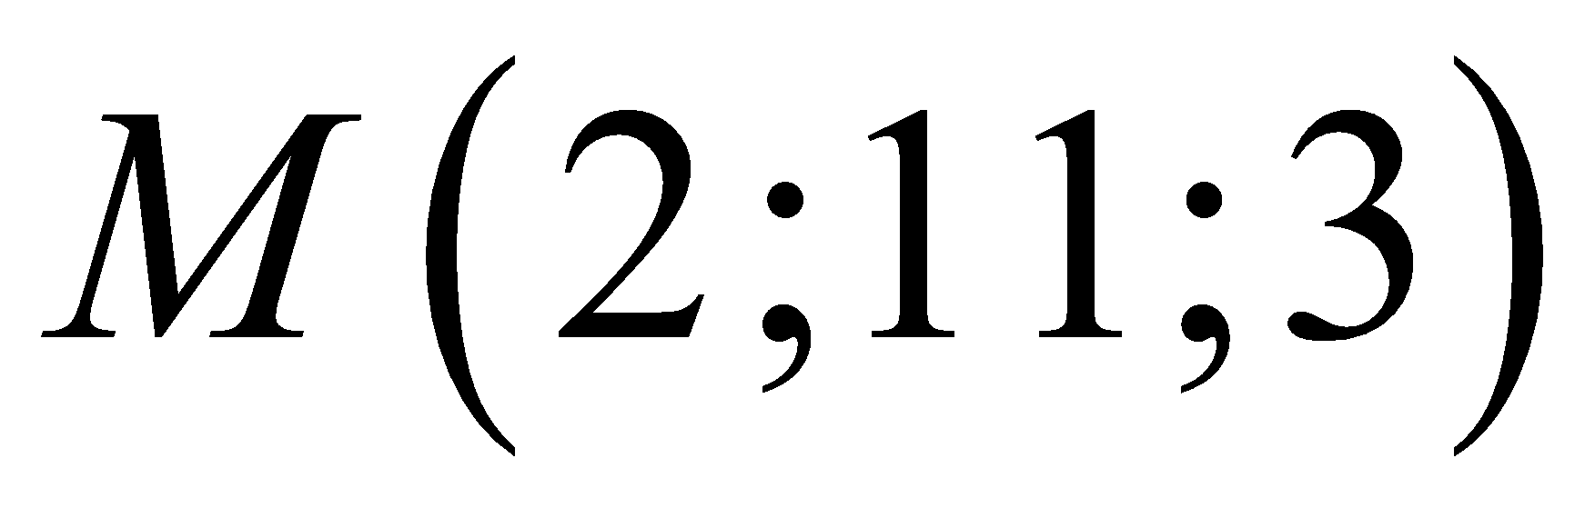 đến vị trí 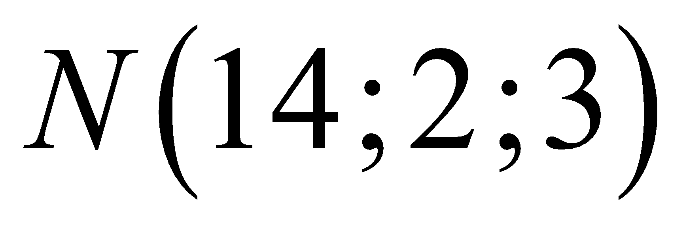. Tại mỗi vị trí của máy bay, khoảng cách từ máy bay đến vành đai bảo vệ là độ dài ngắn nhất của các đoạn thẳng nối từ vị trí đó đến một điểm bất kỳ trên vành đai.
a) 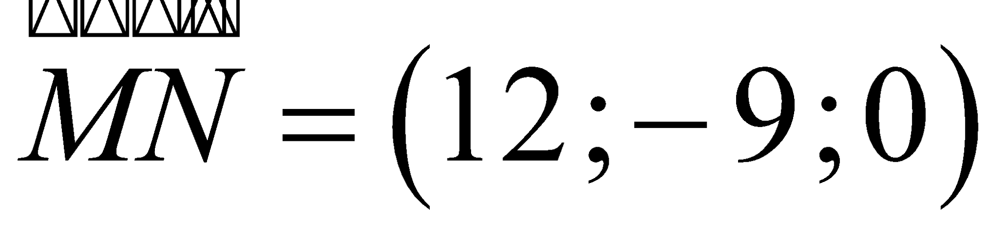.
b) Phương trình tham số của đường thẳng  là 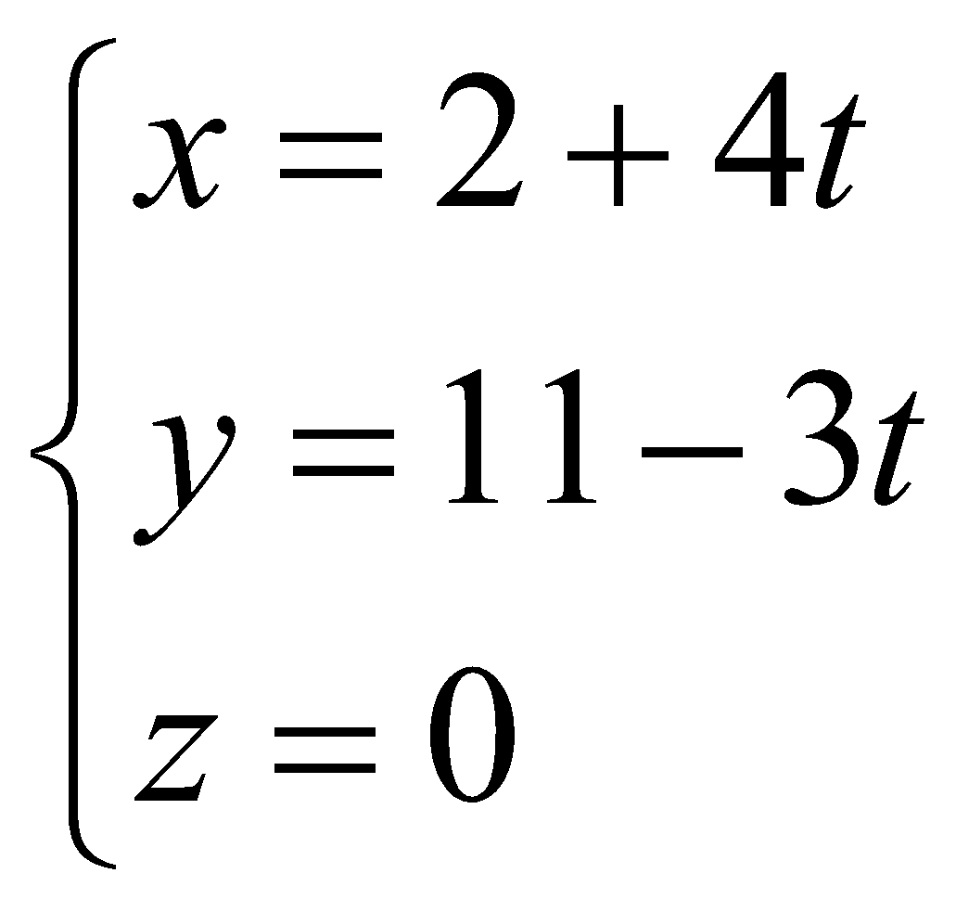 với 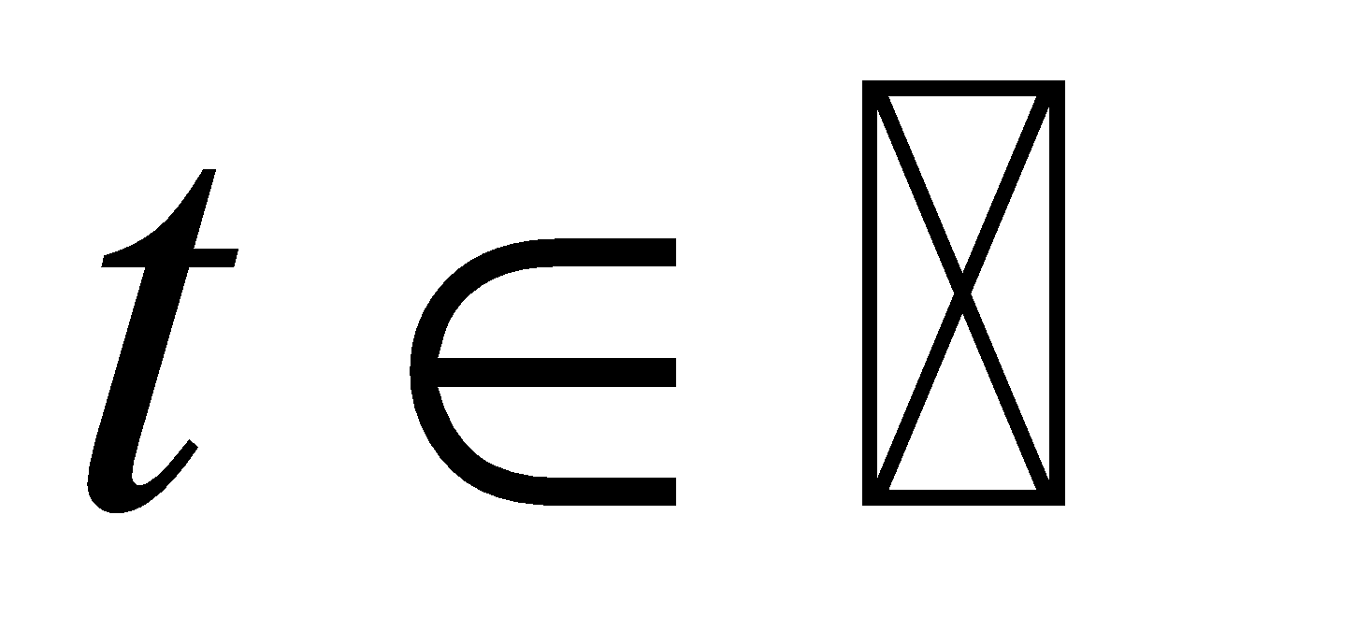.
c) Trong quá trình bay từ  đến , khoảng cách ngắn nhất từ máy bay đến vành đai bảo vệ là 100 mét.
d) Trong quá trình bay từ  đến , khoảng cách từ máy bay đến vành đai bảo vệ là ngắn nhất khi máy bay ở vị trí có tọa độ 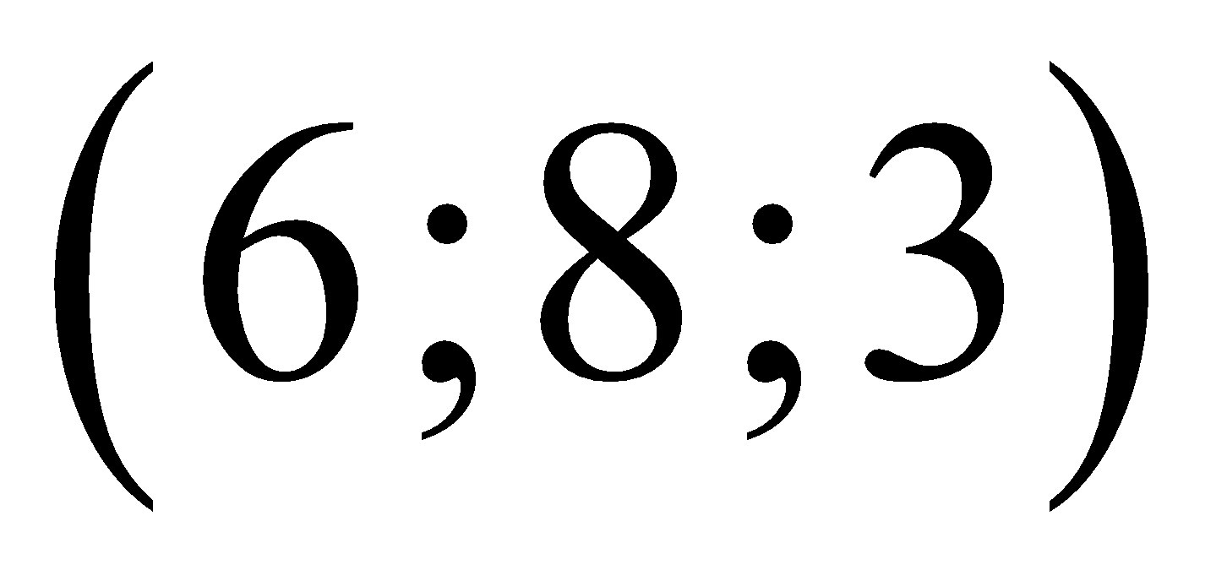.

PHẦN III. Câu trắc nghiệm trả lời ngắn.
Câu 1. Cho hình lập phương 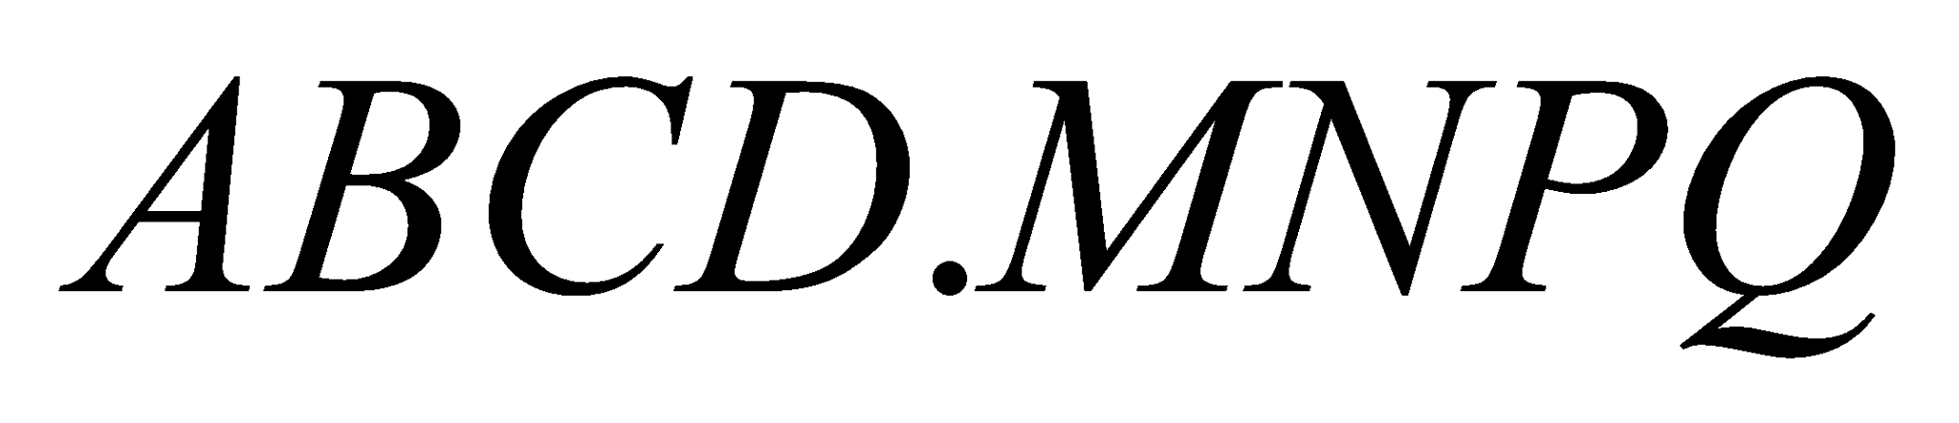 có cạnh bằng 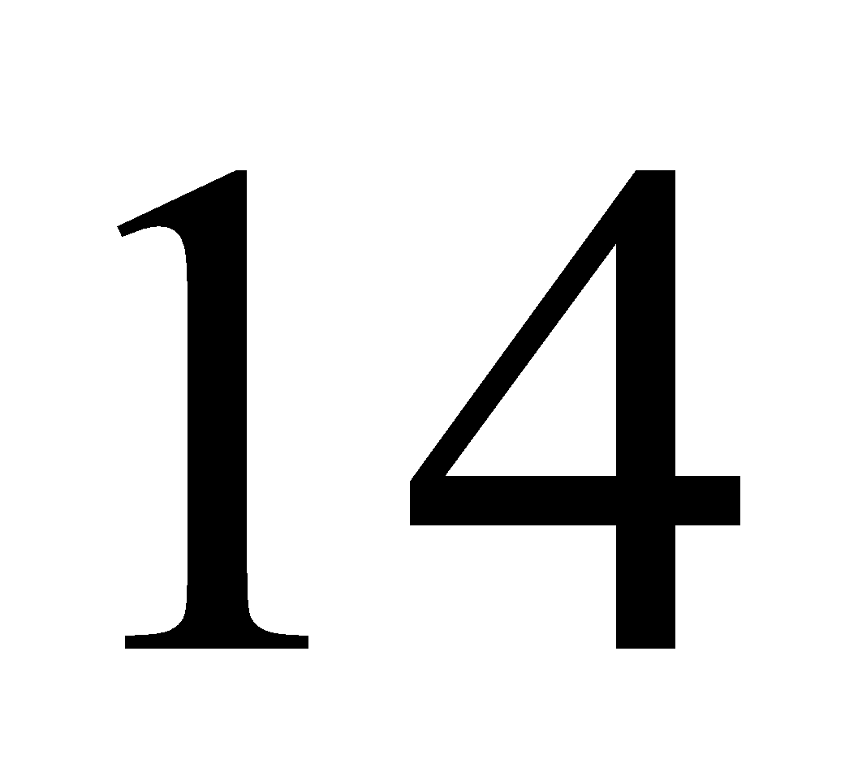. Gọi  là trung điểm của đoạn thẳng . Khoảng cách từ điểm  đến mặt phẳng  bằng bao nhiêu (không làm tròn kết quả các phép tính trung gian, chỉ làm tròn kết quả cuối cùng đến hàng phần mười)?
Câu 2. Để chế tác một hạt cườm, người ta lấy một khối vật thể có dạng một khối tròn xoay được tạo thành khi quay hình phẳng giới hạn bởi trục  và nửa trên của elip 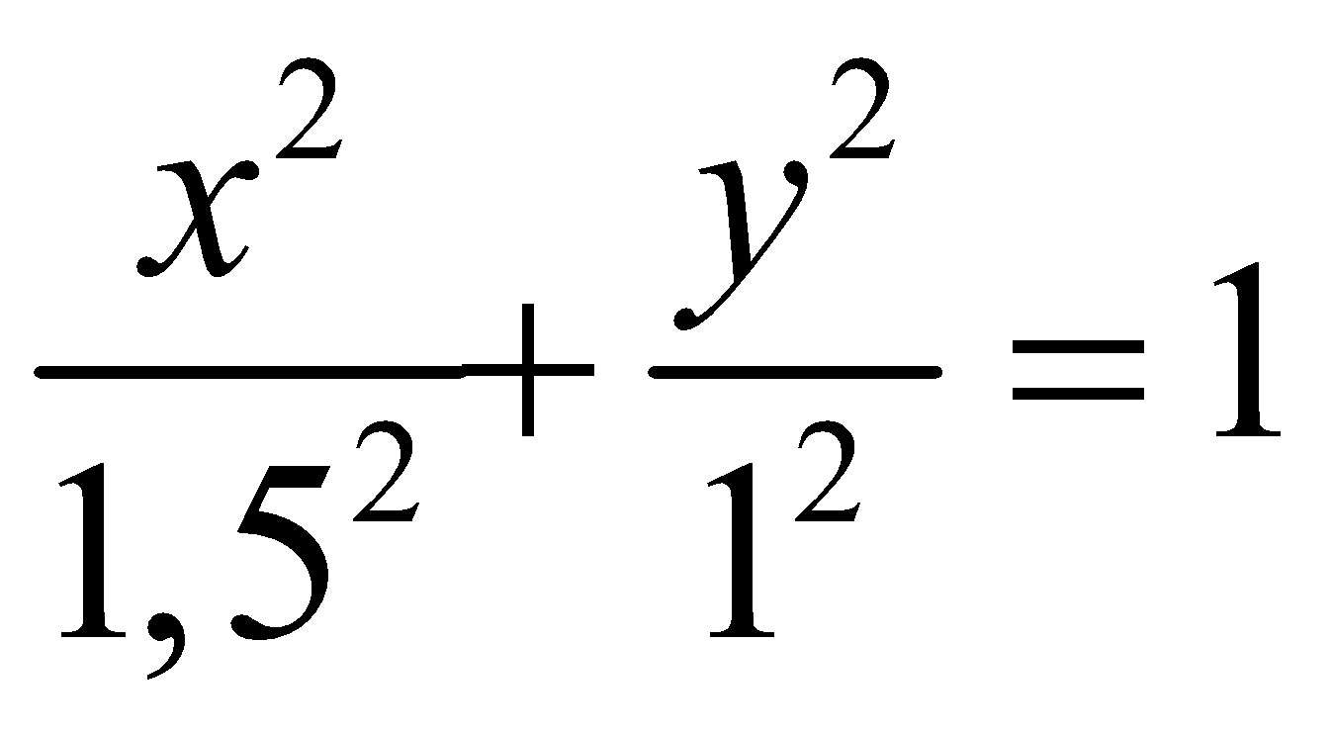 (một đơn vị dài trên mỗi trục tọa độ tương ứng với một xăng-ti-mét trong thực tế) quanh trục ; sau đó khoan dọc theo trục xoay (xem hình dưới).
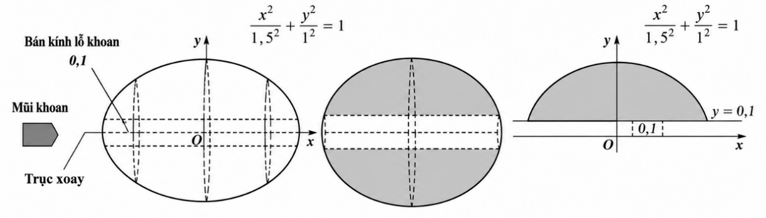
Lưu ý: các kích thước trong hình minh họa có thể không đúng tỉ lệ thực tế
Lỗ khoan có dạng hình trụ với bán kính 0,1 cm và có trục nằm trên trục xoay. Phần còn lại sau khi khoan là hạt cườm, có dạng một khối tròn xoay.
Thể tích của hạt cườm đó bằng bao nhiêu xăng-ti-mét khối (không làm tròn kết quả các phép tính trung gian, chỉ làm tròn kết quả cuối cùng đến hàng phần trăm)?
Câu 3. Trong một trò chơi bạn Bình cần vượt qua một thử thách. Theo yêu cầu của thử thách, Bình cần điền tất cả 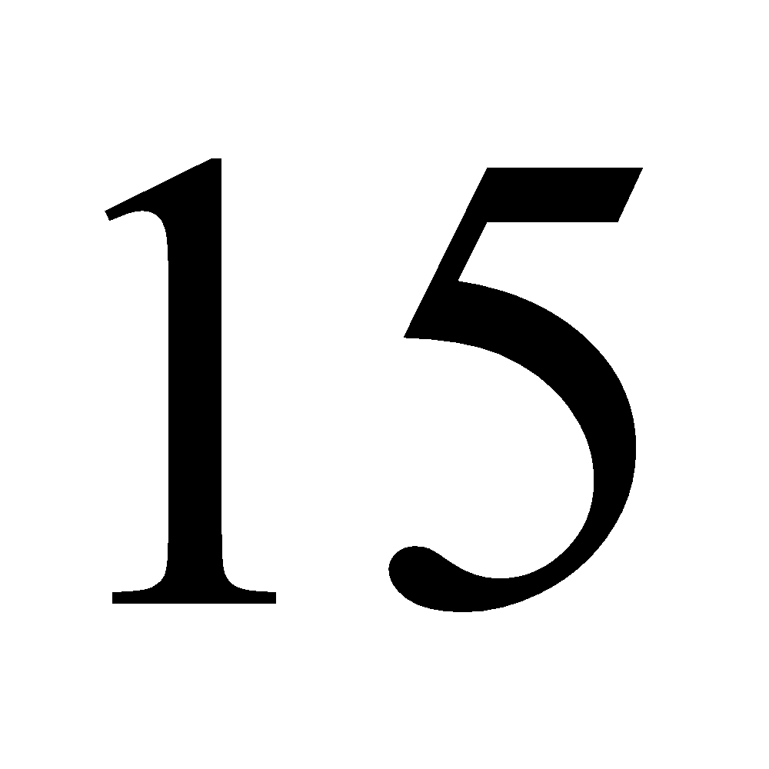 số thuộc tập hợp vào  ô vuông trong hình dưới thỏa mãn đồng thời ba điều kiện sau:
− Mỗi ô điền đúng một số và mỗi số chỉ được sử dụng một lần.
− Hiệu hai số ở hai ô bất kỳ khác nhau trên cùng một hàng không chia hết cho .
− Hiệu hai số ở hai ô bất kỳ khác nhau trên cùng một cột không chia hết cho .
Hai cách điền gọi là giống nhau nếu số điền ở mỗi ô tương ứng trong  ô là giống nhau (không tính đến thứ tự điền các số vào  ô vuông). Gọi  là số cách điền khác nhau để bạn Bình vượt qua được thử thách. Giá trị của  bằng bao nhiêu?
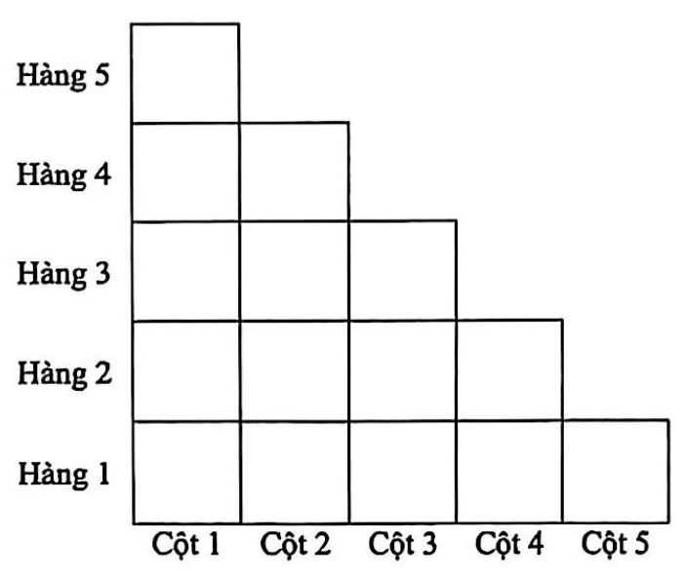
Câu 4. Một khung hình trang trí có dạng một đa giác đều 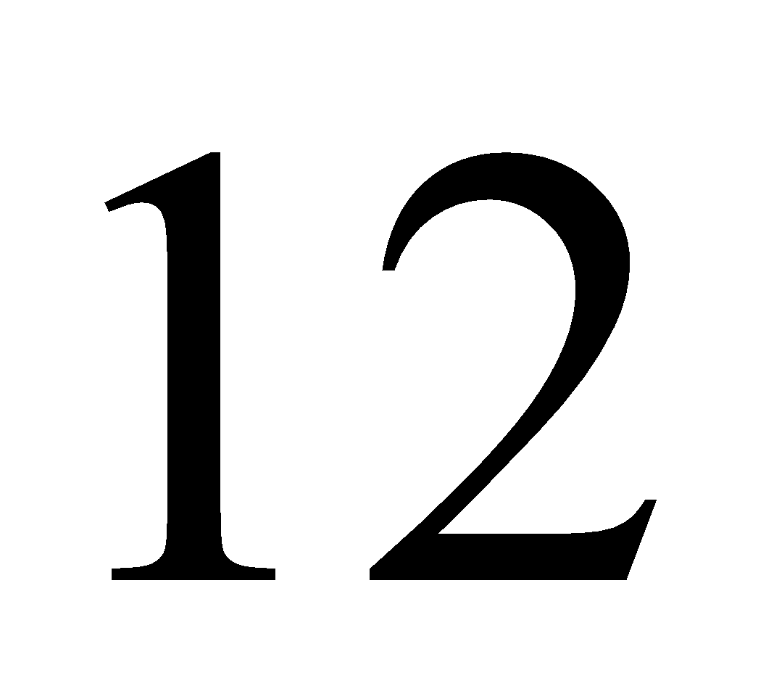 cạnh 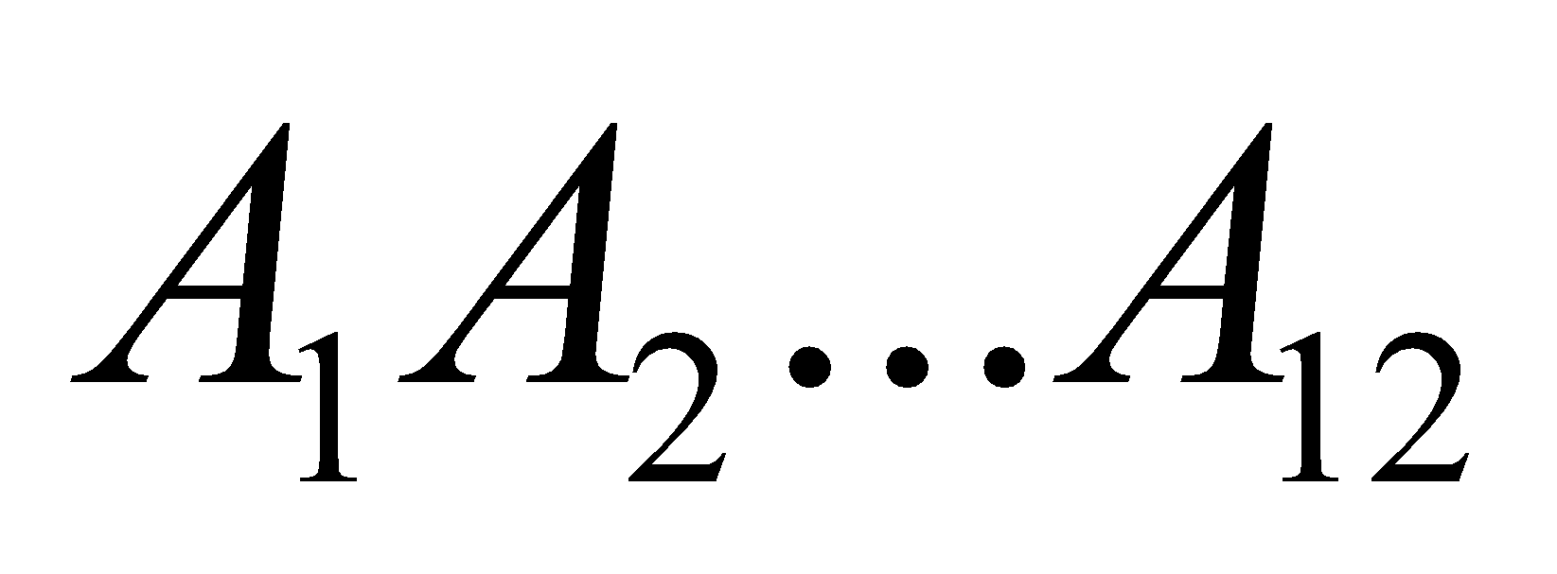 được gắn cố định trên trần nhà (xem hình dưới).
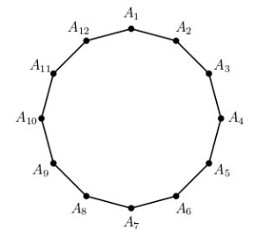
Bạn Dũng có  bóng đèn gồm bốn bóng màu đỏ và tám bóng màu xanh, có công suất đôi một khác nhau. Bạn Dũng lắp ngẫu nhiên  bóng đèn trên vào  đỉnh 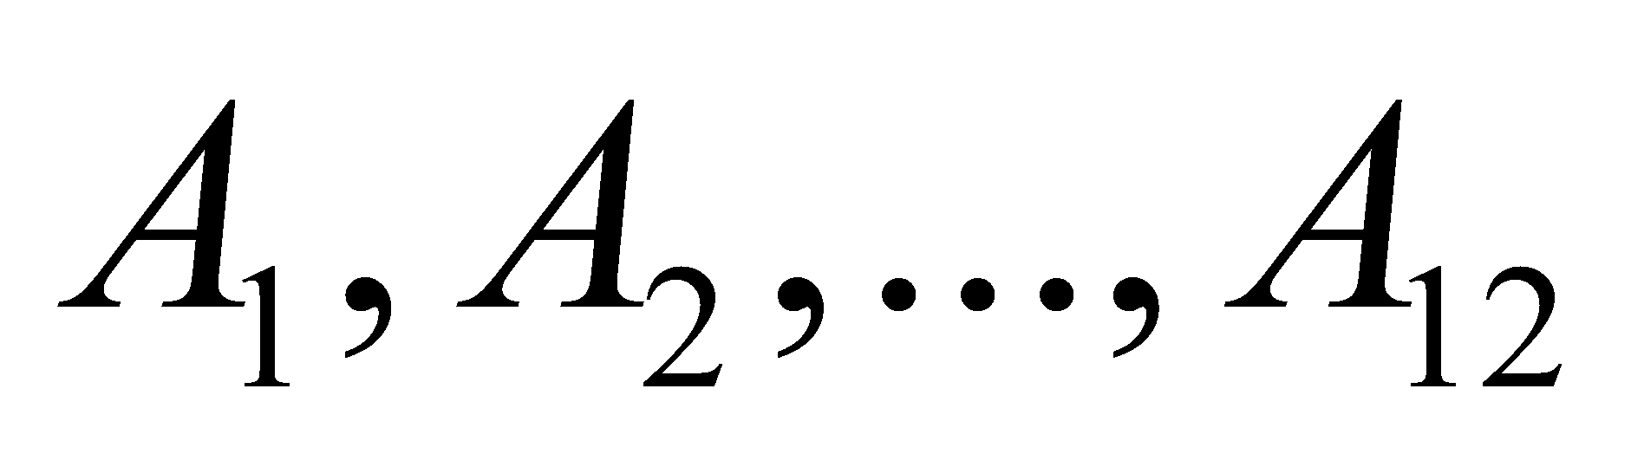 sao cho mỗi đỉnh có đúng một bóng đèn. Gọi  là xác suất để mỗi hình vuông (có bốn đỉnh là các đỉnh của đa giác đã cho) đều có ít nhất một bóng đèn màu đỏ. Giá trị của 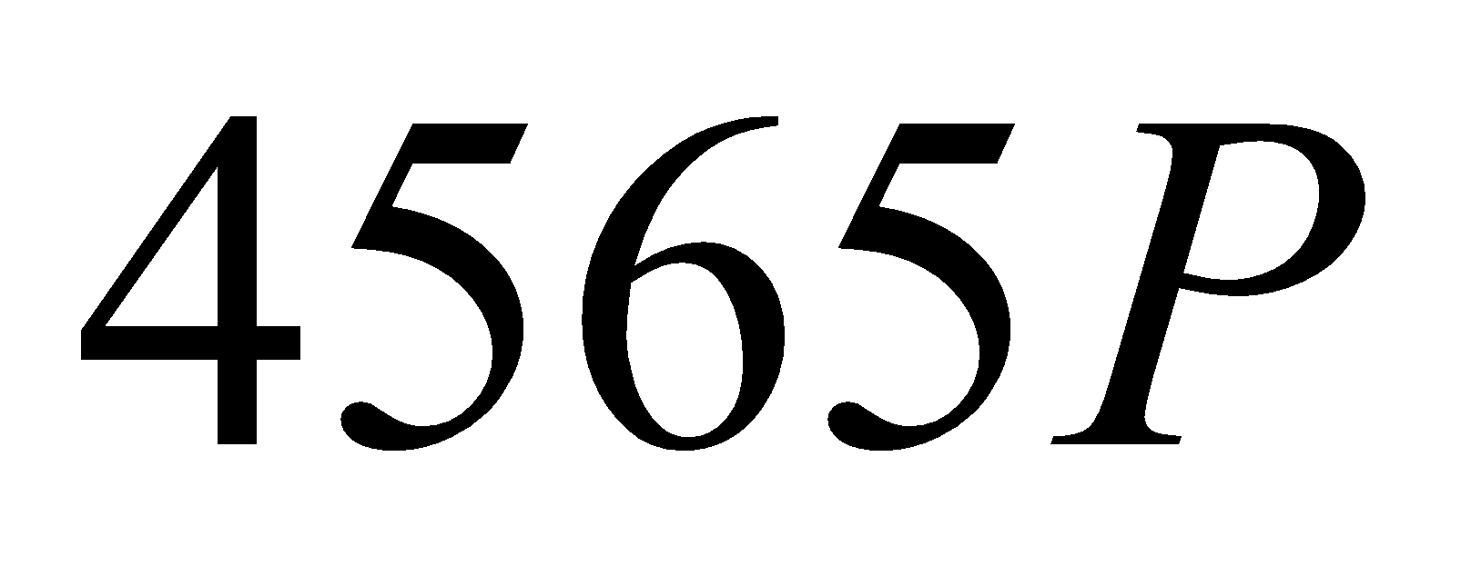 bằng bao nhiêu?
Câu 5. Một công ty nông sản có công suất chế biến không quá 180 tấn nguyên liệu một tháng. Nếu công ty chế biến  tấn nguyên liệu trong một tháng (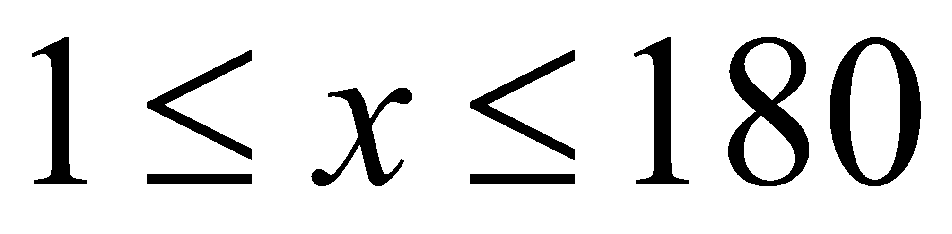) thì chi phí sản xuất và doanh thu lần lượt là 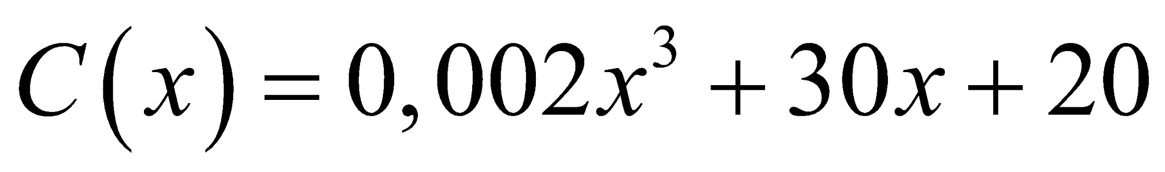 (triệu đồng) và  (triệu đồng). Lợi nhuận lớn nhất mà công ty đạt được trong một tháng là bao nhiêu triệu đồng?
Câu 6. Một nông trại cung cấp rau quả cho siêu thị A với số liệu bán hàng của bốn ngày trong tuần được ghi lại trong bảng sau:
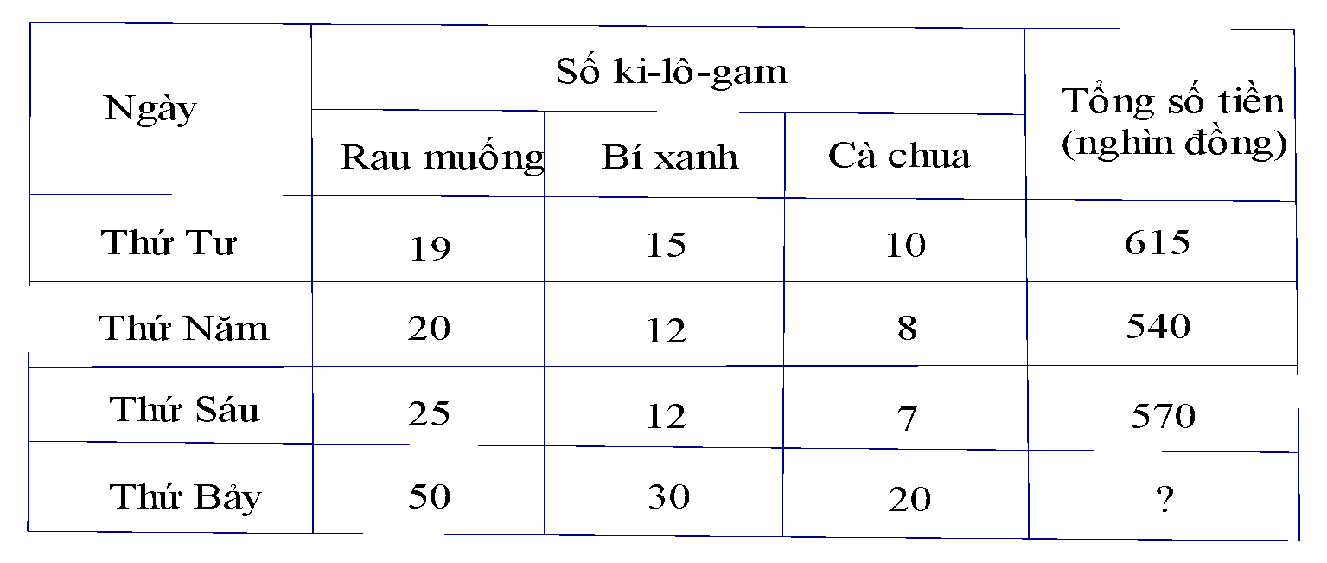
Biết rằng đơn giá theo ki-lô-gam của mỗi loại rau quả trong bảng trên là không đổi. Tổng số tiền nông trại thu được trong ngày thứ Bảy từ ba loại rau quả trên khi cung cấp cho siêu thị A là bao nhiêu nghìn đồng?
-------------------- Hết --------------------

BẢNG ĐÁP ÁN

PHẦN I. Câu trắc nghiệm nhiều phương án lựa chọn.
Câu 1 2 3 4 5 6 7 8 9 10 11 12
Chọn B C D C B A A D B A A B

PHẦN II. Câu trắc nghiệm đúng sai.
Câu 1 Câu 2 Câu 3 Câu 4
a) Đ Đ S Đ
b) Đ Đ Đ S
c) S Đ S S
d) Đ S S Đ

PHẦN III. Câu trắc nghiệm trả lời ngắn.
Câu 1 2 3 4 5 6
Đáp án 17,1 6,19 3456 2656 3980 1350

